Санкт-Петербургский государственный университет

ЛУНЕВА Маргарита Сергеевна

Выпускная квалификационная работа

РАЗРАБОТКА СТРАТЕГИИ ВНЕДРЕНИЯ ЦИФРОВЫХ ТЕХНОЛОГИЙ ДЛЯ РЕАЛИЗАЦИИ БИЗНЕС-МОДЕЛЕЙ ЦИРКУЛЯРНОЙ ЭКОНОМИКИ

Направление 38.03.01 «Экономика»
Основная образовательная программа бакалавриата «Экономика»
Экономика фирмы и управление инновациями

Научный руководитель:
д. э. н., профессор,
МОЛЧАНОВ Николай Николаевич
Консультант:
к.э.н, ассистент,
АРТЕМОВА Диана Игоревна
Рецензент:
д. ф.-м. н., к.э.н, профессор,
РИХТЕР Курт Кнут

Санкт – Петербург
2020

СОДЕРЖАНИЕ

Введение 3
Глава 1. Теоретические аспекты концепции циркулярной экономики 6
1.1 Причины пересмотра традиционной линейной модели развития экономики 6
1.2 Особенности процессов и бизнес-моделей, лежащих в основе циркулярной экономики 12
Глава 2. Цифровые технологии как драйвер перехода компаний к бизнес-моделям циркулярной экономики 24
2.1 Направления внедрения цифровых технологий для реализации бизнес-моделей циркулярной экономики 24
2.2 Разработка стратегии внедрения цифровых технологий в целях развития компаниями бизнес-моделей циркулярной экономики 32
Глава 3. Апробация стратегии внедрения цифровых технологий для реализации бизнес-моделей циркулярной экономики 42
3.1 Описание бизнес-модели поставщика технологических решений в контексте циркулярной экономики 42
3.2 Апробация разработанной стратегии на примере компании по продаже медицинского оборудования 55
Заключение 60
Список использованных источников 63
Приложение 1. Эволюция научной мысли в области циркулярной экономики 67
Приложение 2. Цепочка создания ценности в рамках циркулярной экономики 69
Приложение 3. Отраслевая специфика реализации процессов циркулярной экономики 70
Приложение 4. Барьеры при реализации бизнес-моделей циркулярной экономики 71
Приложение 5. Подход «канва бизнес-модели» 77
Приложение 6. IT-компании в области решений на основе искусственного интеллекта 78

Введение

Актуальность перехода к новому типу развития экономики в общем и альтернативным бизнес-моделям в частности прежде всего обусловлена обострением глобальных экологических проблем в современном мире и в связи с этим повышенным беспокойством общества относительно возможных губительных последствий, вызванных этими проблемами. Тем временем, сложившаяся традиционная модель производства и потребления способствует ухудшению экологической ситуации, так как конечным звеном этой модели являются отходы, которые в большинстве своем подвергаются захоронению на полигонах, оказываются на свалках или в результате утечки/санкционированного сброса в водных объектах. При данной линейной модели производства и потребления происходит не только загрязнение окружающей среды, но и потеря ценности первичных ресурсов, которые были затрачены на производство товара.
Циркулярная экономика (или экономика замкнутого цикла), рассматриваемая в качестве альтернативы линейной концепции, наоборот направленна на эффективное использование ресурсов и сохранение их максимальной ценности посредством недопущения образования отходов в их привычном понимании. В циркулярных бизнес-моделях материалы и компоненты отслужившей продукции - это вторичные ресурсы. Считается, что переход к циркулярной экономике будет сопровождаться выгодами экологического, экономического и социального характера.
Для компаний данная трансформация означает пересмотр текущей бизнес-модели линейного типа, и попытку адаптации отдельных процессов или бизнес-моделей циркулярной экономики, что сопровождается определенными барьерами. В свою очередь, цифровые технологии имеют значительный потенциал для реализации и ускорения этого перехода, в том числе за счет преодоления препятствующих барьеров. В настоящее время, в период продолжающихся третьей и четвертой промышленных революций, в частности цифровизации, компании активно используют данные технологии, однако их применение происходит пока в основном в рамках линейной модели (ее оптимизация), то есть компании не осознают в полной мере связь между внедрением цифровых технологий и возможностью повторного использования ресурсов. Однако, цифровые технологии при инновационном подходе к их применению могут способствовать развитию бизнес-моделей циркулярной экономики компаниями и преодолению внутренних и внешних барьеров, возникающих при трансформации к ним.
Цель данной выпускной квалификационной работы: разработать стратегию внедрения цифровых технологий компаниями в целях осуществления перехода к бизнес-моделям циркулярной экономики и применить ее на практике.
Реализация данной цели потребовала решить следующие задачи:
- выявить ключевые причины пересмотра традиционной линейной модели функционирования экономики в пользу циркулярной, акцентируя внимание на причинах переосмысления компаниями бизнес-моделей, основанных на линейном принципе;
- проанализировать становление концепции циркулярной экономики в качестве альтернативы линейной модели развития;
- проанализировать особенности процессов и бизнес-моделей, лежащих в основе циркулярной экономики;
- выявить и систематизировать ключевые барьеры, затрудняющие трансформацию бизнеса согласно циркулярной модели;
- проанализировать потенциал внедрения цифровых технологий в целях перехода к циркулярным процессам и бизнес-моделям, выявить основные направления внедрения технологий;
- на основе анализа теоретических аспектов развития циркулярной экономики и выявленной специфики применения технологий третьей и четвертой промышленных революций предложить стратегию внедрения цифровых технологий для трансформации компаний по альтернативной модели;
- описать элементы введенной бизнес-модели поставщика технологических решений, способствующих реализации принципов циркулярной экономики компаниями, согласно подходу «канва бизнес-модели» А. Остервальдера и И. Пинье;
- провести апробацию предложенной стратегии (задача 6) на примере компании, осуществляющей продажу медицинского оборудования.
Объектом данного исследования является теоретическая модель циркулярной экономики.
В качестве предмета исследования выступает специфика внедрения цифровых технологий в целях осуществления перехода компаний на циркулярную модель развития.
В данной работе применяются такие методы исследования, как описание, сравнение, анализ и синтез информации из периодических изданий/Интернет ресурсов, также активно использовались дедуктивный и индуктивный методы, научная абстракция.
Выпускная квалификационная работа состоит из трех глав. Каждая глава включает в себя два параграфа. В первой главе решаются первые три задачи, обозначенные выше. Во второй главе уделяется внимание 4-6 задачам. В третьей главе содержится практическая часть исследования, соответствующая 7 и 8 задачам. В заключении сформулированы результаты исследования по поставленной цели. Объем работы составляет 79 страниц, на которых размещены 14 рисунков, 9 таблиц. При написании работы использовался 59 источников.

Глава 1. Теоретические аспекты концепции циркулярной экономики

1.1 Причины пересмотра традиционной линейной модели развития экономики

До настоящего времени линейная модель являлась абсолютно доминирующей моделью социально-экономического развития. Экономику отдельной страны можно назвать линейной в случае превалирования таких форм организации производственно-хозяйственной деятельности, при которых извлекаются значительные объемы природного сырья (первичные ресурсы) для дальнейшего изготовления продукции производственного и потребительского назначения, которая по завершению своего жизненного цикла в виде разнообразных отходов выбрасывается в окружающую среду. Данная линейная модель считается традиционной, она закрепилась в общественном сознании еще со времен промышленной революции XVIII века.
Несмотря на то, что в течение длительного времени организация модели производства и потребления по линейному типу во многих странах обеспечивала экономический рост, в настоящий момент с обострением экологических и социальных проблем она активно подвергается критике и пересмотру. Это связано с тем, что такое потребительское отношение к природным богатствам показывает четкую несостоятельность в долгосрочной перспективе в связи с их ограниченностью и возможностью полного истощения. В особенности переосмысление линейной модели развития является актуальным в контексте распространения понятия устойчивого развития (официально зафиксировано в 1987 году), когда удовлетворение потребностей нынешнего поколения происходит не в ущерб способности к удовлетворению потребностей последующих поколений.
Можно выделить основные причины отказа от линейной модели в пользу альтернативной на разных уровнях (на уровне страны, бизнеса, потребителя). Так как данные причины в основном базируются на существующих недостатках линейной модели, будет целесообразным сначала конкретизировать эти негативные черты. Они представлены и сгруппированы согласно трем составляющим элементам линейной модели на рисунке 1.

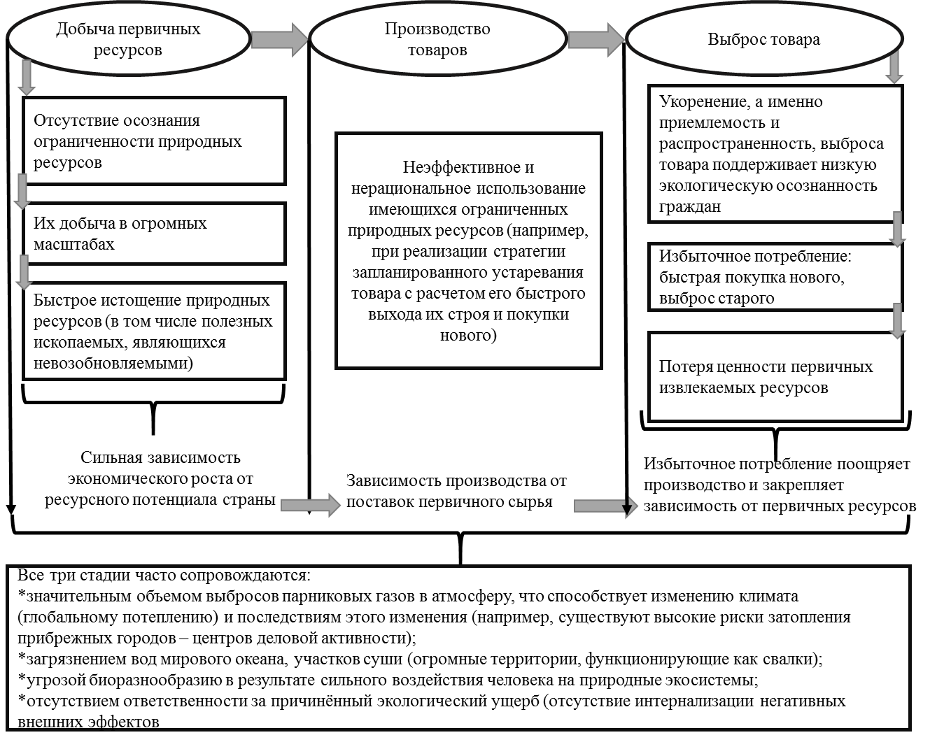
Рисунок 1. Классификация негативных черт линейной модели производства и потребления по ее составляющим элементам
Стоит отметить, что с развитием технологий и их активным внедрением происходит оптимизация производственных процессов в рамках линейной модели и как следствие, например, ускорение оборачиваемости оборотных средств и более эффективное использование первичных ресурсов; а также применение энергоемких мощностей. Предпринимаются меры по снижению негативного вреда на экологию в виде разработки стратегии по управлению отходами, однако в рамках линейной модели данные меры в основном ограничиваются недопущением утечки отходов посредством организации полигонов для их непосредственного размещения или сжиганием отходов. Несмотря на то что совершенствующиеся технологии газоочистки позволяют снизить воздействие сжигания мусора на загрязнение воздуха, данная мера одна не может считаться приемлемой альтернативой в контексте устойчивого развития, которое достигается не за счет благосостояния будущих поколений, поскольку продолжается добыча первичных ресурсов в больших масштабах и потеря их ценности в конце жизненного цикла производимого из них товара. Можно заключить, что нельзя полностью нивелировать негативные черты линейной модели развития. Чтобы достичь устойчивого развития, необходимо изменение парадигмы, а именно составляющих компонентов существующей линейной модели.
Систематизировав негативные черты линейной модели, можно выделить ключевые причины ее пересмотра на уровне правительства, бизнес-единицы и потребителя (рисунок 2). В данной работе делается акцент на пересмотре текущей бизнес-модели компаниями. Следует подчеркнуть, что тенденции принятия концепции зеленой экономики в качестве модели социально-экономического развития страны и распространения веяния зеленого потребления среди населения могут пониматься как сильные драйверы, которые заставляют компании переосмыслить традиционную линейную модель ведения бизнеса и способствуют ускорению соответствующих изменений текущих бизнес-процессов в направлении снижения их негативного воздействия на окружающую среду и повышения эффективности использования первичных ресурсов. В частности, пересмотр текущей бизнес-модели может происходить на основе всех ее ключевых элементов, представленных в подходе А. Остервальдера и И. Пинье (business model canvas).

Рисунок 2. Причины и направления пересмотра линейной модели разными субъектами
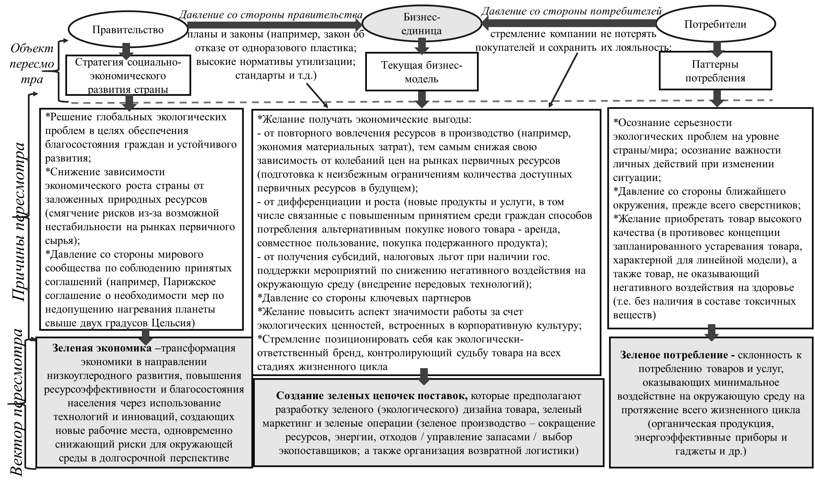

В качестве альтернативы линейной модели в литературе активно выдвигается идея циркулярной экономики (или экономики замкнутого цикла) и основанные на ее принципах бизнес-модели, к которым, как предполагается, компании и должны осуществить трансформацию. Теория циркулярной экономики развивалась параллельно с концепциями устойчивого развития, зеленой экономики, зеленого производства и потребления, и может рассматриваться как механизм достижения этих идей. Эволюцию научной мысли в области циркулярной экономики можно проследить, обратившись к приложению 1. Изложенные в приложении концепции предопределили ключевые черты, лежащие в основе современного понятия циркулярной экономики, а именно:
- осознание ограниченности первичных ресурсов вызывает необходимость их более эффективного использования;
- схожесть природных и антропогенных систем, представляет возможным развитие экономики по безотходному принципу подобно природным экосистемам посредством создания замкнутого цикла производства и потребления товаров, состоящих из биологических или технических материалов, который опирается на их повторном использовании (рециклировании) вместо выброса в конце жизненного цикла; а также привносит дополнительные выгоды экономического, социального и экологического характера;
- важную роль в поддержании замкнутого цикла играет продуманный начальный дизайн продукта – «зеленый дизайн», который предполагает экологически сознательный дизайн и анализ жизненного цикла товара для выбора способа его последующего рециклирования;
- полнота удовлетворения потребности играет большую роль, чем продаваемый товар как таковой (сочетание товара и услуги в предложении).
Теоретическая модель циркулярной экономики вбирает в себя целый ряд более узких процессов, причем исследователи фокусируются на разных процессах в попытке дать определение термину. Так, авторы В. Ризос, К. Туокко и А. Беренс, проанализировав многие современные определения и интерпретации термина «циркулярная экономика» в своем исследовании, сделали вывод о возможной их классификации по двум типам: ориентированные на управление материальными ресурсами и расширенные, которые предполагают детализацию. В первом типе определений делается акцент на снижении потребления первичных природных ресурсов и создании замкнутых цепей материальных потоков, а второй тип определений включает более узкие процессы, такие как: эффективное использование ресурсов, переработка, возобновляемая энергия, продление срока жизни продукта, повторное использование продуктов и компонентов, восстановительный ремонт (refurbishment), восстановление компонентов (remanufacturing), совместное потребление, предоставление продукта в качестве услуги, трансформация устоявшихся паттернов потребления. Данные процессы как элементы теоретической модели циркулярной экономики будут раскрыты в следующем параграфе.
Таким образом, из-за ряда недостатков традиционной линейной модели экономики появилась необходимость ее пересмотра. В качестве альтернативы, способной устранить и/или смягчить эти недостатки, среди многих ученых выдвигается концепция циркулярной экономики, которая предполагает отделение экономического роста страны от заложенного ресурсного потенциала и в идеале способствует безотходному производству и потреблению благодаря замкнутой цепочки создания ценности (проиллюстрировано в приложении 2 на рисунке 1). В настоящей работе под циркулярной экономикой будет пониматься экономика, которой присущ восстановительный и замкнутый характер, а именно минимизация добычи первичного сырья и повторное вовлечение материалов, компонентов, товаров в новые циклы производства и потребления с целью максимизации их ценности, сопровождающееся снижением отходов, направляемых на свалки/полигоны захоронения или оказывающихся в природных экосистемах, а также снижением выбросов вредных веществ в атмосферу. В данном определении прослеживаются три основные принципа циркулярной экономики: сохранение исходного природного капитала за счет баланса потребления возобновляемых и невозобновляемых ресурсов; повышение цикличности ресурсов и энергии для поддержания их максимальной ценности; снижение негативного экологического воздействия производственных систем.

1.2 Особенности процессов и бизнес-моделей, лежащих в основе циркулярной экономики

В идее трансформации экономики по замкнутому принципу компании играют ключевую роль, так как они могут развить и внедрить бизнес-модели, существующие в рамках циркулярной экономики, следовательно, тем самым изменив паттерны производства и в какой-то степени паттерны потребления. Сами же циркулярные бизнес-модели можно назвать устойчивыми, поскольку они предполагают создание ценности таким образом, чтобы были учтены экономический, экологический и социальный аспекты.
В таких бизнес-моделях создание ценности во многом происходит посредством замкнутых цепей поставок, которые являются основой теоретической модели циркулярной экономики. Замкнутые цепи поставок можно трактовать, как организационно-технологические цепочки, обеспечивающие максимизацию добавленной стоимости продукта в течение всего его жизненного цикла с динамическим восстановлением ценностей самых различных типов и объемов в рамках относительно длительных временных интервалов. Подходы к формированию замкнутых цепочек поставок различаются по происхождению материалов, входящих в состав производимого продукта. Выделяют замкнутые цепи для продуктов из технических (например, изделия из металлов, стекла) и биологических материалов (преимущественно продукты питания), которые обозначены на рисунке 3 дугообразными стрелками.
Для этих двух типов продуктов общим звеном является этап сбора, который является одним из ключевых в контексте перехода компаний на циркулярную модель. В литературе присутствует термин «устойчивая возвратная логистика», под которым можно понимать процессы управления отходами продукции в конце ее жизненного цикла с целью их вторичного использования и, как следствие, снижение давления на окружающую среду посредством экономии первичных ресурсов, в том числе экономии энергии на основе невозобновляемых источников (полезных ископаемых - нефть, природный газ, уголь). Стоит отметить, что организация эффективной устойчивой возвратной логистики является органичным элементом некоторых бизнес-моделей циркулярной экономики.
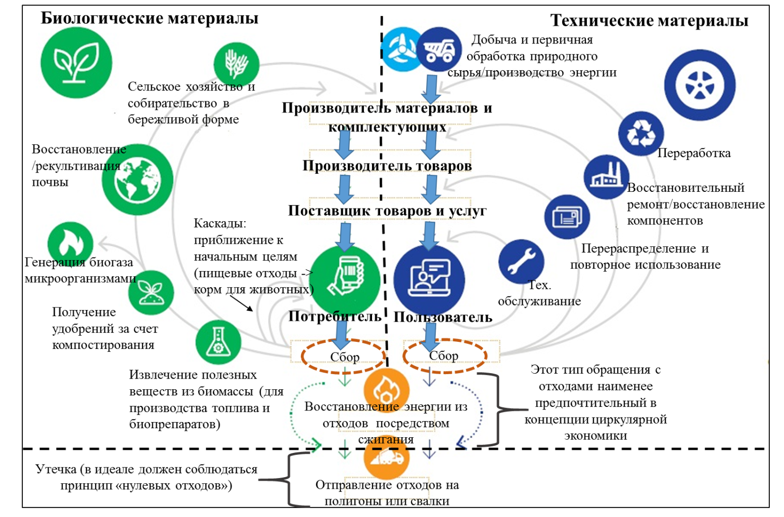
Рисунок 3.Теоретическая модель циркулярной экономики

Создание замкнутых цепей поставок с максимизацией добавленной стоимости продукта в течение всего его жизненного цикла, происходит прежде всего посредством разработки и внедрения циркулярных бизнес-моделей компаниями. В литературе часто выделяют пять ключевых бизнес-моделей циркулярной экономики, представленных в таблице ниже. В приложении 2 на рисунке 2 проиллюстрирована роль этих бизнес-моделей в поддержании замкнутой цепочки создания ценности.
Следует также отметить, что подходы реализации таких бизнес-моделей вбирают процессы, обозначенные в предыдущем параграфе при определении термина «циркулярная экономика» на странице 11 Данные процессы будут раскрыты в последующем.
Таблица 1. Характеристика бизнес-моделей циркулярной экономики
Вид бизнес-модели | Суть бизнес-модели | Примеры компаний
Циркулярные поставщики | Закупка возобновляемой энергии и циркулярных материалов (полностью перерабатываемое / переработанное /растительное/ биоразлагаемое сырье) у соответствующих поставщиков. | Apple, Ford, Toyota, Cisco
Восстановление ресурсов | Компания извлекает полезные ресурсы/энергию из отслужившей продукции, побочных продуктов или отходов, тем самым преобразуя их остаточную ценность в ценность новых форм (то есть происходит потеря продуктом своих исходных функций). Далее эти извлеченные ресурсы/энергия используются в новом производстве. | Apple, Lush, Coca-Cola, HP, Intel, Philips, Unilever, Veolia
Продление жизненного цикла продукта | Создание товаров с повышенной износостойкостью; сохранение или улучшение бывшего в употреблении продукта за счет его ремонта или модернизации, включая такие процессы, как восстановительный ремонт или восстановление компонентов. Продление ЖЦ происходит как в рамках одного цикла, так и посредством включения восстановленного продукта в новые циклы за счет его продажи. Такая бизнес-модель характерна как для производителя оригинального продукта, так и компаний, осуществляющих только операции по восстановлению. | Apple, Bosch, Volvo, Renault, BMA Ergonomic, Caterpillar, ZF
Платформы обмена и совместного использования | Создание и поддержание работоспособности площадок, соединяющих владельцев продукта с низким коэффициентом использования и его возможных покупателей/пользователей, тем самым снижая спрос на покупку абсолютного нового товара. | Lyft, Patagonia, BlaBlacar, Zipcar, DriveNow, Car2Go
Продукт как услуга | Предоставление потребителю преимущественно посредством договора аренды оплачиваемого доступа к продукту, часто сопровождающееся оказанием дополнительных сервисных услуг для поддержания продукта в рабочем состоянии (данные услуги часто отдаются на аутсорсинг). | Philips, Rolls-Royce

Первые две бизнес-модели направлены на обеспечение конечной замкнутости потоков материальных ресурсов; а последние три бизнес-модели ориентированы на продление возможности использования продукта по назначению до процесса переработки, то есть до тех пор, пока продукт не теряет своих функций и идентичности. Другая возможная классификация: первые три бизнес-модели фокусируются на процессах производства, когда последние две на альтернативных владению способах потребления.
Стоит отметить, что отдельная компания может развивать и внедрять одновременно несколько бизнес-моделей, такое явление в литературе часто носит название гибридных моделей. Бизнес-модели в совокупности способны усилить друг друга, как, например, происходит при сочетании «продукт как услуга» и «продление жизненного цикла товара», когда после окончания договора и возврата продукта возможно его восстановление (например, посредством ремануфактуринга) и последующее предоставление доступа к восстановленному товару для другого пользователя. Также крупные фирмы могут внедрять разные бизнес-модели в зависимости от того или иного продукта (например, для одного продукта закупать переработанные материалы – «циркулярные поставщики», а для другого осуществлять самостоятельную переработку – «восстановление ресурсов»).
Для компании Apple характерна гибридная модель. Бизнес-модель циркулярных поставщиков реализуется в компании согласно двум направлениям: использование возобновляемых источников энергии в главных офисах, точках продаж и дата-центрах (солнечные панели на крышах); обязательство поставщиков использовать альтернативную электроэнергию в процессе производства. Цель реализации данной бизнес-модели - снижение углеродного следа Apple (объем выброшенного углекислого газа в атмосферу).
Восстановление ресурсов происходит посредством робота Дейзи, способного быстро разобрать вышедшие из строя девайсы и извлечь из них ценные и/или редкие элементы (например, вольфрам, алюминий), которые в последующим повторно используются в производстве новых устройств. Что касается бизнес-модели «продление жизненного цикла продукции», помимо того, что при производстве своих изделий Apple использует восстановленные компоненты от старых устройств, качество и долгий срок службы девайсов являются приоритетными. Можно сделать вывод, что реализация Apple данных бизнес-моделей связана не только со снижением материальных затрат за счёт повторного использования ресурсов, но и с возможностью позиционирования бренда как экологически ответственного и повышением лояльности потребителей в связи с распространением в массы явления «зеленое потребление». В результате внедрения совокупности бизнес-моделей возникает синергетический эффект.
Бизнес-модели циркулярной экономики направлены на реализацию процессов, лежащих в ее основе. Данные процессы сгруппированы в соответствии с их назначением, их характеристика представлена в таблице ниже.
Таблица 2. Характеристика процессов, лежащих в основе циркулярной экономики и ее бизнес-моделей
Название процесса | Подходы реализации процесса
Направленные на использование первичных ресурсов в меньших объемах
Эффективное использование ресурсов | -Производство товаров (услуг) с меньшим потреблением материалов и энергии (энергоэффективные технологии); а также без использования токсичных веществ и компонентов с коротким сроком службы, нацеленных на один цикл без возможности переработки (данный пункт отражает элементы экологического дизайна);  -предотвращение или снижение объемов выбросов токсичных газов/СО2 и образующихся отходов на всех этапах производства и потребления продукта (услуг);  -совершенствование технологий добычи первичных ресурсов с целью снижения негативного воздействия индустрии на окружающую среду.
Переработка | Основные типы переработки:  -с замкнутым циклом (closed-loop recycling): материалы возвращаются в новый цикл в виде исходного продукта; свойства восстановленного материала практически идентичны свойствам исходного (характерен для упаковки);  -с открытым циклом (open-loop recycling): материалы возвращаются в новый цикл в виде другого продукта; свойства восстановленного материала могут отличаться от свойств исходного. Внутри данного типа различают повышенную переработку (upcycling) и пониженную (downcycling). Первая часто подразумевает изменение и совершенствование свойств исходного материала (химического состава), в результате чего ценность нового продукта становится выше исходного. При втором типе ценность нового продукта ниже исходного, например, переработка одежды в изоляционный материал.
Возобновляемые источники энергии | -Наиболее распространенные альтернативные виды энергии: гидро-, ветровая, солнечная, био-, геотермальная энергии;  -развивающееся направление: улавливание углекислого газа для производства топлива;  -восстановление энергии из отходов
Направленные на сохранение максимальной ценности материалов и продуктов
Продление срока жизни продукта | -Целенаправленное поддержание долгого срока службы продукта в рамках одного цикла, т.е. в течение его использования одним потребителем (в противовес запланированному устареванию), которое достигается посредством:  *использования качественных материалов вместе с дизайном, предусматривающим возможность ремонта и модернизации изделия (модульный дизайн со стандартизированными компонентами);  *соответствующего тех. обслуживания, а именно мониторинга состояния товара и его своевременной починки.
Повторное использование; восстановительный ремонт продукции и/или восстановление компонентов | -Для данного процесса характерна цель дать «вторую жизнь» продукту, восстановить его ценность и включить в новый цикл посредством:  *повторного использования (reuse of goods) для первоначальных или новых целей в исходном виде либо с некоторыми изменениями и улучшениями;  *восстановительного ремонта продукции (refurbishment), а именно приведения ее в рабочее состояние путем замены или ремонта основных узлов, которые вышли из строя, а также косметической реставрации для обновления внешнего вида изделия. Обычно данный процесс не предусматривает демонтажа (возможен частичный), а восстановленный продукт в целом хуже нового;  *восстановления компонентов (remanufacturing): процесс разборки и восстановления продукта на уровне всех его компонентов, когда подлежащие восстановлению детали изымаются из бывшего в использовании продукта, проходят чистку, ремонт и встраиваются в новый продукт. Готовый продукт позиционируется «как новый». Для ремануфактуринга особенно актуальна организация эффективной устойчивой возвратной логистики.
Направленные на изменение паттернов пользования
Модели совместного потребления | Данный процесс предполагает:  -изменение мышления потребителя навстречу пользованию, а не владению товаром;  -создание сообщества и внутренней рейтинговой системы участников (часто используются Интернет платформы);  -возможность совместного пользования технологиями и элементами инфраструктуры среди бизнес-партнеров
Предложение продукта в качестве услуги | -Плата за единицу услуги: потребитель платит за выход от продукта в соответствии с уровнем его использования, например, за число распечатанных листов взамен покупки принтера;  -аренда (покупатель приобретает доступ к продукту в течение согласованного периода времени).  Во всех вышеперечисленных случаях компания сохраняет право собственности на рассматриваемый продукт и предоставляет клиенту доступ к нему, что мотивирует компанию поддерживать продукт в эксплуатации в течение более длительного периода времени за счет своевременного ремонта.
Трансформация паттернов потребления | Компании могут повлиять на привычки покупателей за счет:  -использования виртуальных пространств в качестве каналов сбыта и площадки для коммуникации с потребителями;  -предложения продуктов и услуг в виртуальной форме вместо материальной (например, электронные книги);  -грамотного донесения информации до потребителя в целях повышения экологической осознанности

Процесс эффективного использования ресурсов характерен для всех бизнес-моделей циркулярной экономики и соответствует концепции чистого производства, которое предполагает соблюдение требований экологического дизайна и совершенствование применяемых технологий в направлении минимизации негативных внешних эффектов. Закупка материалов, удовлетворяющих требованиям экологического дизайна, и использование альтернативной энергии относится напрямую к бизнес-модели «циркулярные поставщики». Процесс переработки и восстановления энергии из отходов характерен для бизнес-модели «восстановление ресурсов». Процессы, направленные сохранение максимальной ценности материалов и продуктов, отражены в бизнес-модели «продление жизненного цикла продукции»; а также в «платформы обмена и совместного пользования» и «продукт как услуга», которым помимо прочего присущи процессы, направленные на изменение паттернов пользования.
Существует отраслевая специфика внедрения обозначенных в таблице процессов и, как следствие, бизнес-моделей компаниями. Данная специфика отражена в приложении 3 и может служить ориентиром компании при определении наилучшей стратегии реализации принципов циркулярной экономики.
В процессах выше прослеживаются принципы экологического дизайна, который целесообразно конкретизировать, поскольку он играет важную роль в создании замкнутых цепей поставок и реализации этих процессов. Например, чтобы наладить эффективную систему переработки упаковки необходимо стандартизировать входящие в ее состав материалы, т.е. сделать ее более-менее однородной. Обобщив принципы экологического дизайна, которые прослеживаются в подходах реализации ключевых процессов циркулярной экономики, можно заключить, что под экологическим дизайном обычно понимаются требования к продукту в части его составных материалов/компонентов (пригодные для рециклирования, а именно долговечные, нетоксичные, перерабатываемые, однородные по составу, биоразлагаемые и т.д.), сборки (модульный дизайн, способствующий простоте и эффективности демонтажа), а также и эксплуатационным свойствам (например, высокая энергоэффективность и низкое потребление других ресурсов при эксплуатации).
Экологически сознательный (или экологический) дизайн является составным элементом концепции зеленого дизайна, который также включает анализ жизненного цикла товара для выбора предпочтительного способа его последующего рециклирования. Существует иерархия обращения с отслужившей продукцией и отходами производства/потребления, представленная на рисунке ниже.
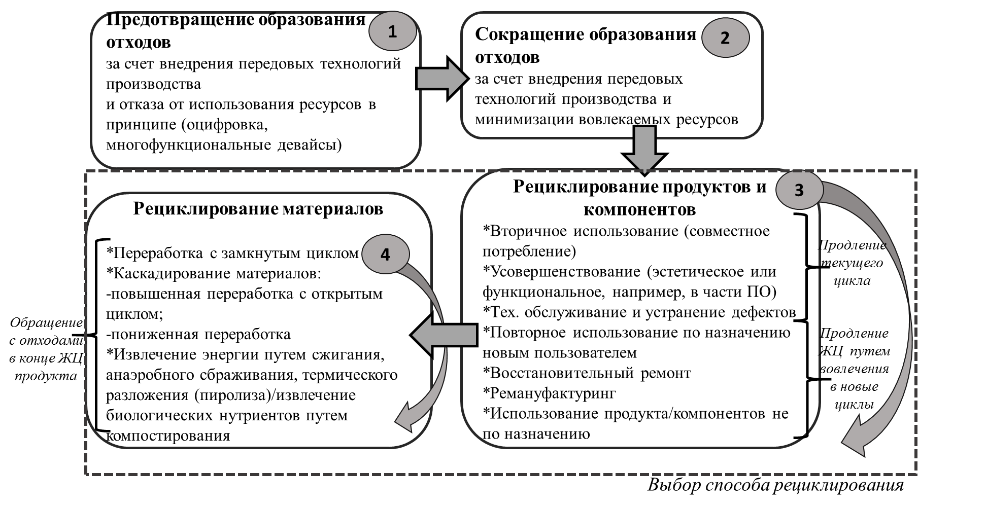
Рисунок 4. Приоритетность способов обращения с продукцией и отходами в рамках циркулярной экономики
Данная последовательность способствует эффективному использованию ресурсов и максимизации их ценности. Например, к возобновляемым источникам энергии относится извлечение энергии из отходов, однако в циркулярной экономике повторное использование или переработка материалов предпочтительнее, чем сжигание отходов ради энергии, что справедливо в случае изделий из пластика. Следует подчеркнуть, что выбор способа рециклирования напрямую влияет на определение принципов экологического дизайна для внедрения.
В рамках подходов реализации процессов циркулярной экономики значимым аспектом является сотрудничество и взаимодействие разных сторон. В частности, компаниям важно учитывать возможности по кооперации в целях достижения более эффективного использования ресурсов. В этой связи выделяется концепция промышленного симбиоза, под которым понимается обмен ресурсами (материалы, энергия, водные ресурсы, отходы) и совместное использование оборудования и инфраструктуры компаниями различных отраслей в целях получения выгод вследствие коллективной оптимизации использования ресурсов.
Аспект сотрудничества также важен при реализации процесса трансформации паттернов потребления, а именно при донесении необходимой информации до потребителя в целях повышения экологической осознанности. Высокий уровень прозрачности и информационного обмена играют существенную роль в контексте любой бизнес-модели циркулярной экономики. Преимущественно, взаимодействие с потребителем осуществляется по следующим направлениям:
- донесение информации о самом продукте (например, о безопасности товара, состоящего из переработанных материалов/восстановленных компонентов; об отсутствии токсичных веществ);
- о снижении негативного воздействия деятельности компании на окружающую среду (например, посредством возобновляемых источников энергии, маркировок);
- о способах возврата отслужившей продукции (например, о правилах раздельного сбора отходов);
- продвижение «пользования» вместо «владения».
Компания может транслировать эту информацию через собственные каналы (например, через специальный раздел на сайте и отчетов) или через сотрудничество с различными организациями, в том числе некоммерческими, например, «Экологический союз» (ответственен за экологическую сертификацию и просвещение).
Основные направления и формы сотрудничества в рамках реализации бизнес-моделей циркулярной экономики, включая потенциальные направления промышленного симбиоза, представлены на рисунке ниже.
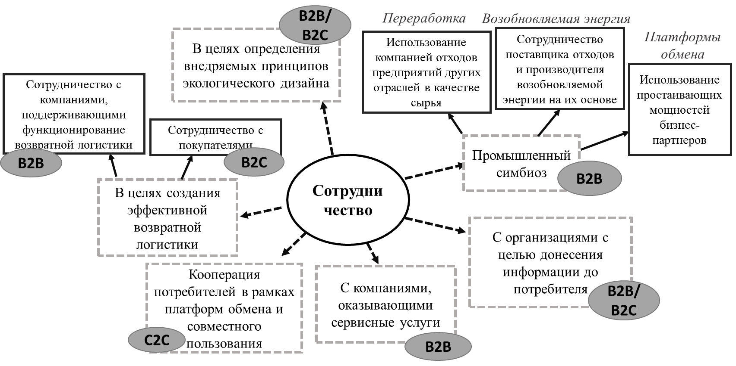
Рисунок 5. Направления сотрудничества при реализации процессов и бизнес-моделей циркулярной экономики

Подводя итог концепция циркулярной экономики не ограничивается лишь решением задачи переработки отходов в конце жизненного цикла продукции. Она дает толчок для инноваций по всей цепочке создания стоимости, а именно технологических инноваций (например, в области переработки, процессов восстановления ценности, мониторинга состояния продукта в моделях «продукт как услуга»), организационных инноваций (при управлении устойчивыми возвратными потоками) и социальных инноваций (в сфере образования граждан с целью изменения паттернов потребления или сотрудников для преобразования корпоративных ценностей). Для изменения традиционных линейных процессов производства и потребления посредством реализации бизнес-моделей циркулярной экономики необходимы соответствующие изменения в способах начальной разработки и производства продуктов, в способах их последующего использования и утилизации. При этом компаниям важно учитывать следующие аспекты:
- возможный синергетический эффект в результате внедрения гибридной бизнес-модели;
- отраслевую специфику реализации процессов циркулярной экономики;
- возможные направления сотрудничества и способы его эффективного осуществления;
- иерархию способов обращения с отходами и соответствующие принципы экологического дизайна касаемо материалов, функционала и сборки продукта.
В следующей главе раскрыта роль цифровых технологий в контексте перехода компаний на альтернативные бизнес-модели циркулярной экономики, а именно цифровые технологии понимаются в качестве инструмента, способного преодолеть определенные барьеры, препятствующие данному переходу. Следовательно, в первом параграфе главы уточняются трудности, тормозящие развитие бизнеса в рамках замкнутой цепочки создания ценности и на основе общих целей внедрения цифровых технологий выделяются те барьеры, которые потенциально могут быть преодолены или смягчены с помощью технологий, выполняющих различные функции (сбор, анализ и представление данных).
Второй параграф главы посвящен разработке конкретных шагов, которые служат ориентиром для компаний при выборе подходящей стратегии реализации принципов циркулярной экономики и при выборе усиливающих данную стратегию определенных технологических продуктов и услуг. Сам же процесс внедрения цифровых технологий предлагается передать на аутсорсинг технологической компании с соответствующими целям внедрения технологическими компетенциями; данные цели определяются барьерами, характерными для конкретной бизнес-модели циркулярной экономики. В связи с потенциалом цифровой трансформации компаний в направлении устойчивого развития, выдвигается предложение о дополнении стандартного набора циркулярных бизнес-моделей бизнес-моделью поставщика технологических решений, который понимается в качестве связующего звена, способствующего идентификации заказчиками возможностей по повторному использованию ресурсов за счет внедрения цифровых технологий.

Глава 2. Цифровые технологии как драйвер перехода компаний к бизнес-моделям циркулярной экономики

2.1 Направления внедрения цифровых технологий для реализации бизнес-моделей циркулярной экономики

Процессы и бизнес-модели, лежащие в основе циркулярной экономики, провоцируют изменения в традиционных способах производства и потребления, поскольку снижение объемов использования первичных ресурсов и последующее сохранение их максимальной ценности способствует применению инновационных решений, например, в области разработки дизайна продукта, взаимодействия с контрагентами или потребителями. Данные инновационные решения могут быть реализованы при помощи внедрения передовых технологий.
Развитие концепции циркулярной экономики происходит параллельно с третьей и четвертой промышленными революциями. Под промышленной революцией обычно подразумевается масштабный технологический сдвиг, радикально трансформирующий содержание, способы и механизмы организации производства, обмена, потребления и коммуникаций. Основной движущей силой третьей промышленной революции (с 1970 года по настоящее время) является изобретение информационных систем и сети Интернет, которые способствовали автоматизации многих бизнес-процессов и началу перехода на возобновляемые источники энергии; а также распространению устройств мобильной связи.
«Четвертая промышленная революция» (с 2011 года по настоящее время) же знаменуется:
- развитием цифровой экономики, под которой может пониматься «экономическая деятельность, построенная на основе электронной коммерции, а также электронного денежного обмена» (в узком смысле) или «системная совокупность экономических отношений по поводу производства, распределения, обмена и потребления товаров и услуг техно-цифровой формы существования» (в широком смысле);
- сближением технологической (материальной), цифровой (виртуальной) и биологических сфер, которое проявляется в самих технологиях, характерных для данной революции.
Обозначенные выше процессы, стали возможными благодаря изобретению и внедрению таких технологий Четвертой промышленной революции, как искусственный интеллект, Интернет вещей, аналитика больших данных, блокчейн, радиочастотная идентификация, облачные вычисления (технологии цифровой природы); робототехника, трехмерная (3D) печать, нанотехнологии (технологии материальной природы); биоэнергетика, биоматериалы (технологии биологической природы). В литературе данные прорывные технологии считаются сильным драйвером, способствующим трансформации общества, в частности бизнеса, по альтернативной модели замкнутого цикла.
В настоящей работе делается акцент на технологиях цифровой природы (как третьей, так и четвертой промышленных революций) и их роли для компаний при реализации бизнес-моделей циркулярной экономики. Цифровые технологии понимаются в качестве инструмента, усиливающего разработку и развитие циркулярных бизнес-моделей, поскольку данные технологии способны преодолеть некоторые барьеры, возникающие при осуществлении перехода компаний на эти бизнес-модели.
Барьеры, тормозящие ведение бизнеса по циркулярным моделям, представлены в приложении 4 в таблице 1, где они сгруппированы по различным критериям и детализированы для пяти стандартных бизнес-моделей циркулярной экономики. Существуют также барьеры, которые препятствуют непосредственному процессу перехода к этим бизнес-моделям от текущих линейных операций. Данные барьеры конкретизированы в приложении 4 в таблице 2, где помимо обозначенных в таблице 1 приложения критериев (нехватка технологий и знаний, финансы, поставки, законодательство и другие) делается акцент на барьерах, связанных со стратегией и ценностями компании.
Следует отметить, что барьеры могут быть взаимосвязанными и тем самым усиливать друг друга. Например, в случае неэффективно организованной возвратной логистики повышаются финансовые риски компании, связанные с неопределенностью во времени, объеме и качестве поставок отходов или отслужившей продукции. Следовательно, внедрение цифровых технологий для преодоления или минимизации одного барьера, может оказать положительное влияние на смягчение других трудностей, идущих параллельно.
Чтобы выявить барьеры, которые могут быть преодолены или смягчены при помощи внедрения цифровых технологий, необходимо конкретизировать назначение данных технологий. Цифровые технологии способны осуществлять следующие функции: извлечение и сбор, обработка, анализ и интерпретация (в том числе выявление закономерностей, составление прогноза), хранение большого объема разных по сложности (структурированные, неструктурированные) и природе (изображение, текст) данных, обеспечение совместного, повсеместного, постоянного и быстрого доступа к ним, мгновенная передача информации. В качестве общих целей внедрения цифровых технологий могут рассматриваться:
- повышение информационного обмена и прозрачности между сторонами, и, как следствие, повышение качества и надежности взаимодействия, а также его упрощение и ускорение;
- мониторинг состояния актива, мгновенная идентификация возникших отклонений от его нормальной работы, своевременное предотвращение негативных последствий выхода актива из строя путем раннего выявления проблемы и ее устранения;
- идентификация объектов, в том числе по составу, а также контроль за перемещением объекта на различных этапах жизненного цикла;
- автоматизация/ оптимизация/ качественное усовершенствование/ ускорение процессов и, как следствие, возможное более эффективное использование ресурсов, снижение затрат;
- прогнозирование событий и своевременная адаптация к изменениям;
- повышение качества принимаемых решений за счет предоставляемых данных реального/прошедшего времени и эффективного управления огромными массивами данных внутри предприятия.
Можно заключить, что цифровые технологии преимущественно внедряются для информационной поддержки принятия решений и для усиления взаимодействия между различными сторонами. Данные цели внедрения цифровых технологий находят отражение в рамках концепции циркулярной экономики, что будет раскрыто далее.
Цифровые технологии выполняют разные функции по отношению к данным, однако в настоящей работе делается акцент на технологиях, осуществляющих сбор и анализ информации, а также на цифровых платформах и мобильных приложениях. Эти технологии понимаются автором как наиболее значимые в контексте циркулярной экономики. Классификация цифровых технологий по выделенным функциям представлена в таблице ниже.
Таблица 3. Виды цифровых технологий согласно выполняемой функции
Тип цифровых технологий | Подтип цифровых технологий
Направленные на сбор информации | Интернет вещей (The Internet of Things) - совокупность соединенных с помощью Интернет сети и подключенных к вычислительным системам сенсоров и исполнительных элементов, способных автономно (без участия человека) отслеживать и управлять состоянием и действиями объектов и машин, к которым они прикреплены.
 | Радиочастотная идентификация (Radio Frequency Identification) - использование электромагнитных полей для идентификации и отслеживания специальных тегов, прикрепленных к объектам (разновидность Интернета вещей)
 | Блокчейн (Blockchain) – цифровая база данных, представленная в виде распределенного реестра и содержащая цепочки транзакций: обеспечивает безопасные и эффективные хранение и обмен данных
Направленные на анализ информации | Искусственный интеллект (Artificial Intelligence), в частности машинное обучение, под которым понимаются алгоритмы практической направленности, способные к самостоятельному обучению.
 | Аналитика больших данных (Big Data Analytics) – технологии, позволяющие эффективно работать с обширными и сложными данными, как структурированными, так и с неструктурированными
Цифровые платформы, в том числе мобильные приложения  (визуализация или представление информации) | Цифровые платформы обмена – цифровые пространства, объединяющие обычных людей или представителей бизнеса в целях осуществления совместного обмена различными благами
 | Платформы по обмену информацией (опытом и знаниями)
 | Мобильные приложения

Проанализировав различные типы цифровых технологий и барьеры, представленные в приложении 4, автором настоящей работы были выдвинуты предложения касаемо возможных направлений внедрения данных цифровых технологий в целях преодоления/минимизации ключевых барьеров при переходе к циркулярным бизнес-моделям и их последующем развитии компаниями.

Таблица 4. Способы преодоления/минимизации ключевых барьеров, тормозящих развитие циркулярных бизнес-моделей, посредством внедрения цифровых технологий
Разновидность барьеров | Детализация барьеров | Для каких бизнес-моделей характерны в большей степени | Способы преодоления/минимизации
Связанные с разработкой продукта | Выбор материалов и их минимально необходимого количества в составе | Циркулярные поставщики, восстановление ресурсов; продление ЖЦ | *Постоянное экспериментирование и тестирование прототипа: ускорение данных процессов за счет внедрения искусственного интеллекта вместе с созданием обширной базы данных, содержащей свойства известных веществ и материалов, варианты сборки, информацию по самому продукту → внедрение цифровых технологий может способствовать формированию стандартов в области экологического дизайна  *Усовершенствование дизайна существующего продукта на основе информации о его эксплуатации (за счет технологий сбора и анализа данных)
 | Модульный дизайн; удобство и эффективность демонтажа | Продление ЖЦ
Связанные с технологиями производства и восстановления ценности | Адаптация производства под новые материалы | Циркулярные поставщики, восстановление ресурсов | *Платформы по обмену информацией (опытом и знаниями), а также внедрение технологий анализа данных для выявления наилучших способов осуществления данной адаптации с учетом заданных факторов
 | Сортировка и/или демонтаж | Восстановление ресурсов, продление ЖЦ | *Усиление процессов сортировки и демонтажа посредством внедрения искусственного интеллекта (обычно с роботами), который повышает точность и скорость их выполнения
Низкая экологическая грамотность … | Потребителей | Все бизнес-модели | *Разработка компанией образовательных цифровых продуктов для повышения экологической осознанности (фонд компании Electrolux разработал практические задания для детей в целях изменения их пищевых привычек на более устойчивые), в частности специальных приложений или информационных платформ → снижение барьеров восприятия проектов в сфере циркулярной экономки, осознание их значимости
 | Сотрудников |  | *Применение цифровых технологий для повышения эффективности транслирования экологических ценностей сотрудникам и их обучения (внедрение технологий искусственного интеллекта: чат бот, помогающий сотрудникам понять принципы и значение циркулярной экономики; алгоритмы компьютерного зрения позволяют определить восприимчивость сотрудников к новым ценностям и корректировать методы донесения информации в случае необходимости)
Связанные с мониторингом продукта в течение его жизненного цикла  (технологические решения часто сопровождаются разработкой мобильных приложений) | Своевременное тех. обслуживание для продления срока службы продукта | Продукт как услуга, платформы обмена и совместного пользования; продление ЖЦ | *Внедрение Интернета вещей (сенсоры) для мониторинга состояния элементов продукта, наиболее подверженных износу, позволяет идентифицировать аномалии в их работе и далее корректировать эти отклонения; в совокупности с искусственным интеллектом или аналитикой больших данных возможно предсказывать момент поломки
 | Контроль за продуктом и/или обеспечение полноты информации о нем | Все бизнес-модели; особенно для «продукт как услуга», «платформы обмена и совместного пользования» → постоянный контроль предотвращает небрежное отношение к продукту | *Цифровые платформы на основе блокчейна позволяют отслеживать перемещения продукта на протяжении его жизненного цикла  *Внедрение Интернета вещей (сенсоры) обеспечивает постоянный поток информации о продукте касаемо его местоположения, доступности и состояния, в частности его внутреннего содержания  Цифровые технологии по анализу данных (ИИ, аналитика больших данных) позволяют использовать предоставляемую технологиями сбора данных информацию для принятия решений и выявления наиболее эффективных способов эксплуатации ресурсов, направленных на их экономию или сохранение ценности (в т. ч. и для самих продуктов в виде практических советов пользователям)
 | Сложности при отслеживании возвратных потоков | Восстановление ресурсов, продление ЖЦ; продукт как услуга | *Внедрение инновационных систем отслеживания и возврата, основанных на технологии радиочастотной идентификации, позволяет усилить операции сбора, сортировки и восстановления отслужившей продукции. Центральная идея: продуктовый паспорт – релевантная информация (например, материальный состав, производитель, правила утилизации), которую можно считать при помощи метки (или штрих-кода)  *Внедрение интернета вещей также упрощает процесс сбора отслужившего продукта, поскольку предоставляет информацию о его местоположении в реальном времени
Низкий информационный обмен и способность к взаимодействию между сторонами, а именно между… | Компаниями разных отраслей и внутри отрасли | Все бизнес-модели | *Платформы по обмену знаниями и опытом: внутри отрасли (например, касаемо производства одежды в соответствии с принципами циркулярной экономики); между отраслями обмен информацией о способах повышения эффективности использования ресурсов  *Цифровые платформы обмена и совместного пользования предоставят возможности по использованию ресурсов других компаний (например, оборудования в целях переработки отходов собственного производства).  Такой информационный обмен помогает компаниям увидеть бизнес возможности в рамках замкнутой цепочки создания ценности
 | Компанией и потребителями | Все бизнес-модели | *Создание элемента доверия к продуктам/услугам, а также грамотное донесение информации об утилизации продукта через мобильные приложения, чат боты, информационные платформы, продуктовый паспорт → снижение барьеров восприятия продукта/услуги компании и неопределенности касаемо качества возвратных потоков  *Образование партнерских связей между компанией и потребителями (мобильные приложения в целях предотвращения выброса еды)
 | Компанией и партнерами внутри цепи поставок | Циркулярные поставщики, восстановление ресурсов, продление ЖЦ | *Усиление коммуникаций и взаимодействия с поставщиками посредством платформ и мобильных приложений мониторинга продукта/возвратных потоков → минимизация зависимости поставок от третьих лиц
 | Между потребителями | Платформы обмена и совместного пользования | *Цифровые платформы обмена с интегрированными технологиями по анализу данных (искусственный интеллект), которые учитывают многие факторы и создают оптимальные сочетания спроса и предложения

Можно заключить, что цифровые технологии играют значительную роль при преодолении/смягчении соответствующих барьеров и в рамках циркулярных бизнес-моделей могут быть внедрены на разных этапах цепочки создания ценности от разработки продукта до его непосредственного использования и утилизации. Например, более эффективная эксплуатация продукта часто возможна благодаря цифровым технологиям, поскольку данные прошлого/реального времени о продукте могут послужить основой для совершенствования графика его работы и отдыха (часто в виде практических советов, адресованных потребителям, за соблюдение которых возможно получение бонусов), для возможностей его совместного использования; Как можно увидеть в таблице выше, цифровые технологии, выполняющие разные функции, часто внедряются в совокупности, дополняя друг друга.
Информационный обмен играет существенную роль в успехе инициатив по внедрению принципов циркулярной экономики. Разработка платформ на основе цифровых технологий способствует обмену ресурсами, информацией, опытом между различными индустриями и сторонами в частности, тем самым помогая смягчить конфликты интересов и повысить качество взаимодействия.
Более того, поскольку при реализации циркулярных бизнес-моделей у компаний часто возникают трудности, связанные с высокими барьерами восприятия самого продукта/услуги со стороны потребителей, а также с низкой экологической грамотностью в целом, внедрение цифровых технологий позволяет повысить уровень коммуникации при донесении информации вместе с повышением уровня воздействия на сознание/подсознание людей (например, применение искусственного интеллекта для выявления истинных чувств и эмоций, вызванных тем или иным сообщением).
Можно сделать вывод, что цифровые технологии выступают сильным драйвером, стимулирующим развитие бизнес-моделей циркулярной экономики компаниями, поскольку они способствуют преодолению или минимизации определенных барьеров по всей замкнутой цепочке создания ценности от разработки экологического дизайна продукта до процессов повторного включения отслужившего продукта в новый цикл производства.

2.2 Разработка стратегии внедрения цифровых технологий в целях развития компаниями бизнес-моделей циркулярной экономики

В предыдущей главе говорилось, что ввиду ограниченности природных ресурсов и возможности их истощения, а также обострения глобальных экологических проблем пересмотр линейной доминирующей модели развития экономики становится неизбежным. Данный пересмотр осуществляется в направлении устойчивого развития, ориентированного на долгосрочную перспективу, а концепция циркулярной экономики и ее бизнес-модели рассматривается как способ его достижения. В этой связи можно предположить, что все больше компаний будет стремиться к встраиванию экологической компоненты в свои бизнес-процессы, в том числе посредством перехода к процессам и бизнес-моделям, характерным для циркулярной экономики.
Помимо распространения концепции циркулярной экономики наблюдается тенденция активного проникновения цифровых технологий в разные сферы жизни, в частности цифровая трансформация бизнес-процессов. Предполагается, что в рамках этих двух тенденций вероятно появление потребности в технологических решениях, стимулирующих развитие бизнеса по моделям с ориентиром на максимизацию ценности природных ресурсов и, как следствие, у технологических компаний возникнет возможность пересмотреть предлагаемые в настоящий момент информационные продукты в направлении поддержания замкнутой цепочки создания ценности. Такие информационные продукты будут способны преодолеть определенные барьеры, препятствующие идентификации компаниями бизнес возможностей в рамках циркулярной экономики (барьеры представлены в приложении 4).
Исходя из этого, представляется целесообразным дополнить набор стандартных пяти бизнес-моделей циркулярной экономики введением бизнес-модели поставщика технологических решений, способствующих усилению процессов, лежащих в основе замкнутых цепей поставок. Такие поставщики воспринимаются как связующее звено, которое благодаря имеющейся экспертизе может помочь компаниям увидеть в полной мере связь между внедрением цифровых технологий и возможностью повторного использования ресурсов в результате реализации бизнес-моделей циркулярной экономики. В настоящей работе рассматриваются информационные продукты на основе цифровых технологий, представленных в таблице 3, а именно на технологиях сбора (IoT, радиочастотная идентификация, блокчейн), анализа (аналитика больших данных; искусственный интеллект, в частности машинное обучение) и представления данных (цифровые платформы и мобильные приложения). На базе перечисленных технологий поставщики решений могут создавать масштабируемые информационные продукты, которые будут направлены на более эффективное использование ресурсов (материалов, компонентов, продуктов).
Таким образом, в настоящей работе стратегия внедрения цифровых технологий строится на взаимодействии компании заказчика и компании поставщика технологических решений, следовательно, предполагается передача задачи внедрения необходимых информационных продуктов на аутсорсинг. Для компании заказчика аутсорсинг внедрения цифровых технологий поможет снизить затраты на проведение данных мероприятий и преодолеть барьеры, связанные с нехваткой внутренних знаний и необходимого персонала, посредством возможности получения качественной экспертизы извне; а также позволит заказчику сфокусироваться на ключевых компетенциях за счет высвобождения ресурсов и передачи сложных для самостоятельного осуществления функций, разделить риски. Следовательно, аутсорсинг обеспечивает компаниям более быстрый и дешевый доступ к новым технологиям, и в связи с этим является распространенной стратегией внедрения цифровых технологий среди компаний разного размера.
В целях наглядного представления и анализа введенной бизнес-модели поставщика технологических решений, направленных на реализацию принципов циркулярной экономики, предлагается использовать подход А. Остервальдера и И. Пинье «канва бизнес-модели» (business model canvas), суть которого отражена в приложении 5. Данный инструмент считается распространенным при описании бизнес-модели, поскольку он позволяет увидеть целостную картину взаимосвязанных элементов, определяющих создание, доставку и извлечение ценности компанией. В контексте введенной бизнес-модели поставщика технологических решений особую значимость приобретают элементы «ценностное предложение» и «целевые группы потребителей», поскольку их детализация в наибольшей степени связана с концепцией циркулярной экономики. В следующей главе подход «канва бизнес-модели» будет применен для технологической компании, в рамках которой осуществлялось прохождение преддипломной практики.
Поскольку цифровые технологии понимаются в качестве инструмента, способного преодолеть или смягчить определенные барьеры и ввиду специфики данных барьеров в зависимости от конкретной бизнес-модели циркулярной экономики, ключевыми аспектами в стратегии являются выбор наиболее целесообразной бизнес-модели и соответствующих ей процессов для компании, стремящейся трансформировать текущие линейные операции (определение стратегии реализации принципов циркулярной экономики), а также выбор подходящих конкретным целям технологических решений для внедрения. Разработанная стратегия представлена на рисунке ниже. Данная стратегия опирается преимущественно на проведенный в предыдущей главе анализ теоретических аспектов циркулярной экономики и на предложенные в предыдущем параграфе способы преодоления (смягчения) определенных барьеров, тормозящих развитие пяти циркулярных бизнес-моделей, за счет внедрения соответствующих технологических решений.
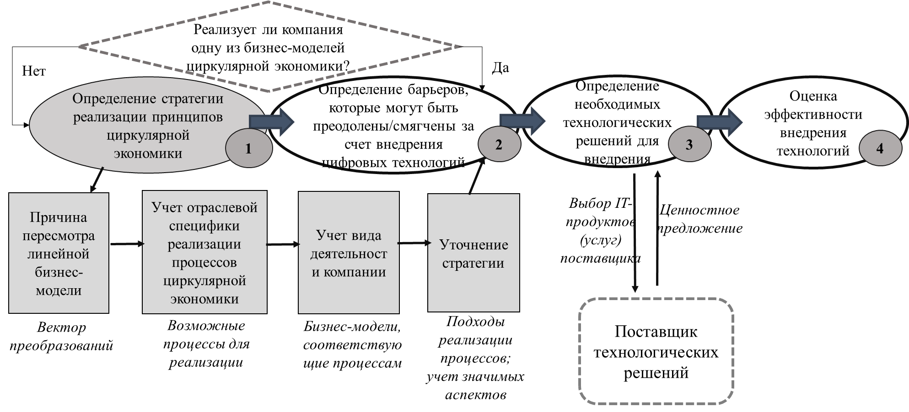
Рисунок 6. Стратегия внедрения цифровых технологий в целях реализации бизнес-моделей циркулярной экономики компаниями

Шаг 1. Определение стратегии реализации принципов циркулярной экономики
Для компаний, стремящихся осуществить переход от линейной модели ведения бизнеса, встает задача изменения текущей бизнес-модели и определение стратегии реализации принципов, лежащих в основе циркулярной экономики, а именно баланс потребления возобновляемых и невозобновляемых ресурсов, повышение цикличности ресурсов и сохранение их максимальной ценности, снижение негативного воздействия деятельности компании на окружающую среду. Для начала необходимо определить, что именно движет желанием осуществить данный переход, то есть внешние и внутренние по отношению к компании драйверы изменений, они представлены на рисунке ниже.
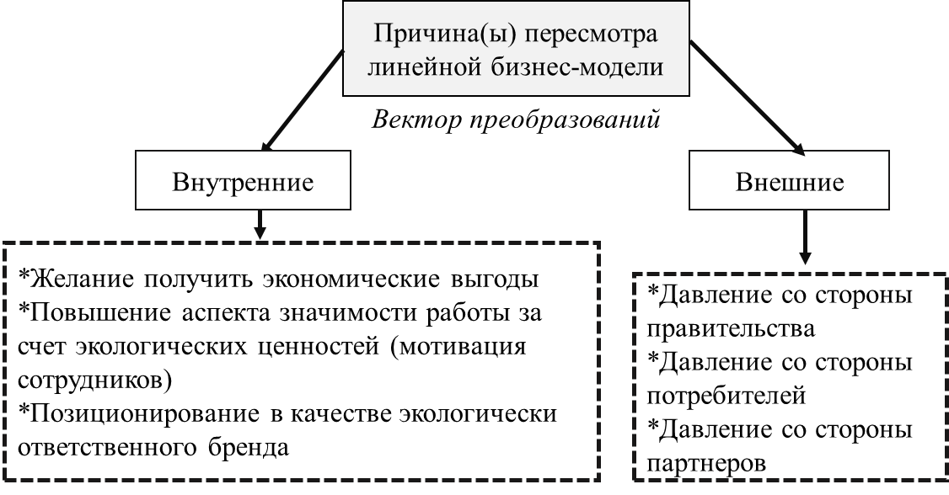
Рисунок 7. Внутренние и внешние причины пересмотра линейной бизнес-модели
Преобладающая причина (подробнее представлены на рисунке 2 стр. 10 может выступать исходным ориентиром к выявлению конкретных преобразований, тем самым непосредственно влияя на выбор новой бизнес-модели и способа ее реализации (например, пожелания группы экологически ответственных потребителей в изменении продукта или его упаковки; ужесточение нормативов утилизации со стороны правительства).
Если причина не позволяет однозначно выявить необходимые процессы для внедрения, то далее целесообразно опереться на отраслевую специфику, учет которой можно произвести при помощи таблицы в приложении 3, отражающей соответствие различных отраслей и возможных процессов циркулярной экономики для реализации. После этого важно учесть вид деятельности компании в рамках замкнутой цепочки создания ценности, поскольку он непосредственно влияет на дальнейший выбор процессов и бизнес-модели. Учет вида деятельности представлен на рисунке ниже.
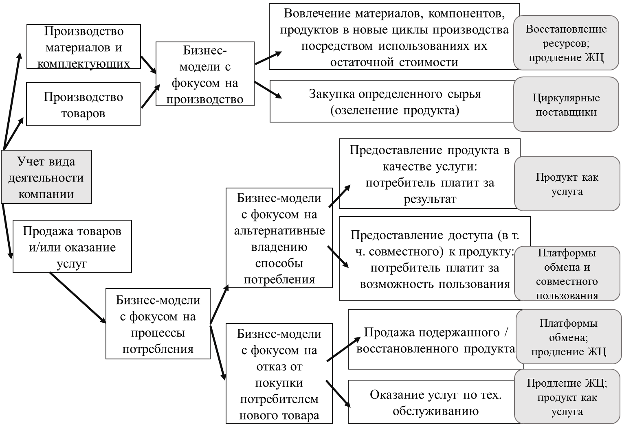
Рисунок 8. Учет вида деятельности компании при определении наиболее целесообразной бизнес-модели циркулярной экономики для реализации

При помощи учета вида деятельности компании можно соотнести отдельные процессы, характерные для концепции циркулярной экономики (более подробно процессы были представлены в таблице 2) и бизнес-модели (более подробно бизнес-модели были представлены в таблице 3).
Далее можно произвести уточнение выбранных процессов и бизнес-моделей, тем самым сформировав целостный взгляд на стратегию реализации принципов циркулярной экономики, который учитывает значимые в рамках концепции аспекты, а именно приоритетность способов обращения с продукцией и отходами, требования экологического дизайна, промышленный симбиоз и другие. Элементы, в соответствии с которыми можно конкретизировать бизнес-модель и процессы представлены на рисунке ниже.
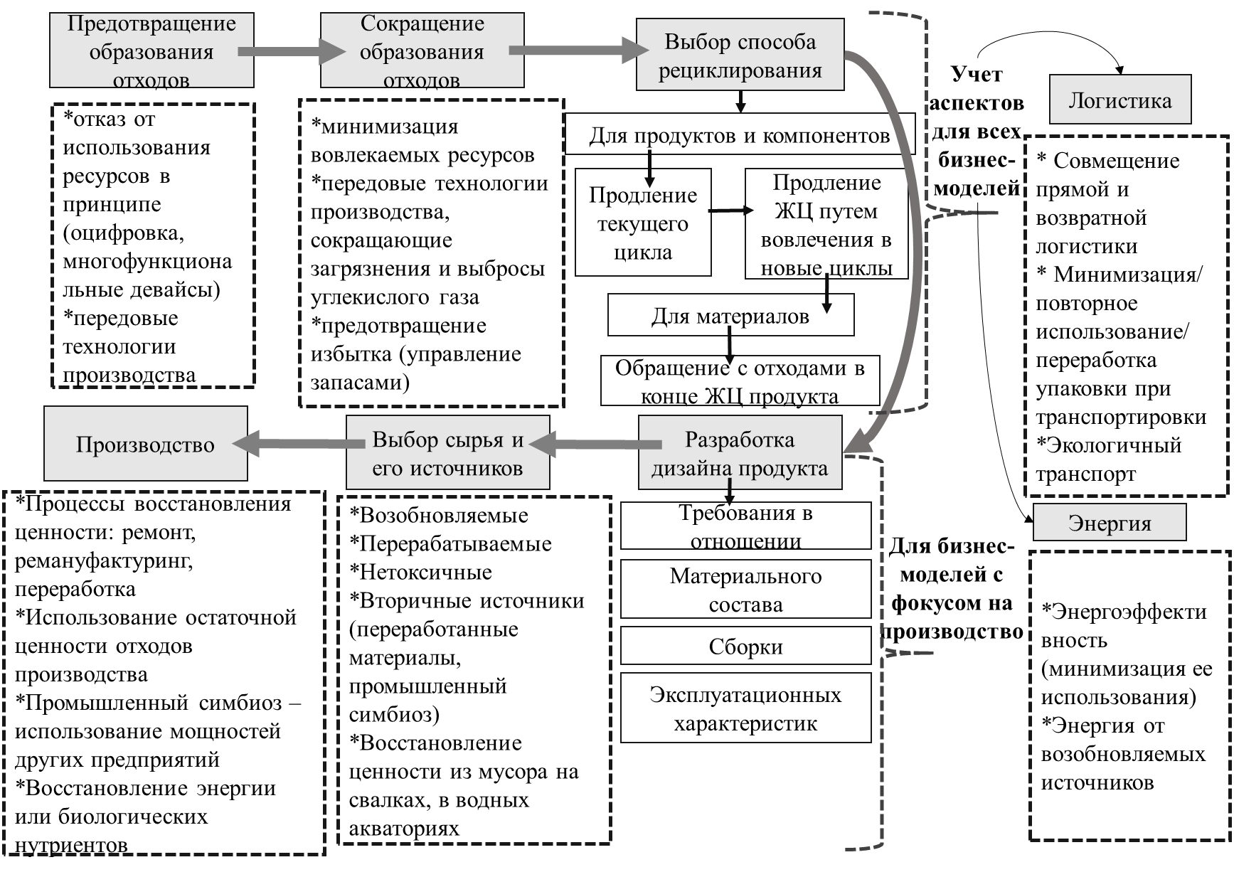
Рисунок 9. Уточнение стратегии реализации принципов циркулярной экономики

Следует отметить, что серыми стрелками на рисунке 9 обозначен наиболее целесообразный, по мнению автора, порядок учета значимых аспектов. Например, предполагается, что перед разработкой дизайна продукта производителю необходимо продумать способы рециклирования на уровне самого изделия, его компонентов и материалов (подробнее способы рециклирования были представлены на рисунке 4). Помимо прочего, конкретизация элементов на рисунке позволяет учесть возможности сотрудничества, в том числе промышленного симбиоза, для преодоления барьеров, характерных для бизнес-модели (более подробнее направления сотрудничества в целях реализации бизнес-моделей циркулярной экономики были представлены на рисунке 5). Например, аутсорсинг технологических процессов, связанных с продлением жизненного цикла продукции, позволяет компании с бизнес-моделью «продукт как услуга» преодолеть барьер нехватки знаний и технологий по оказанию дополнительных сервисных услуг. Также разработка дизайна продукта в сотрудничестве с партнерами (например, поставщиками материалов или компаниями, осуществляющими процессы по восстановлению продукта в конце жизненного цикла) позволит сбалансировать интересы сторон внутри замкнутой цепочки поставок. Можно заключить, что такой комплексный анализ, лежащий в основе данного этапа, позволяет сформировать целостное представление о бизнес-модели и способах ее реализации в целях перехода от бизнес-процессов, свойственных традиционной линейной модели.
В качестве итога шага 1 выступает потенциальная стратегия для компании, стремящейся перейти на бизнес-модель циркулярной экономики. В свою очередь, степень радикальности данного перехода и соответствующих ему преобразований, а также возможности по реализации совокупности процессов (гибридная бизнес-модель) зависят от конкретной компании и от продукта (или услуги) как такового.

Шаг 2. Определение барьеров, которые могут быть преодолены/смягчены за счет внедрения цифровых технологий
После определения наиболее подходящей для реализации конкретной компанией бизнес-модели циркулярной экономики можно обратиться к таблице, представленной ниже и иллюстрирующей барьеры, которые характерны для той или иной бизнес-модели и потенциально могут быть преодолены или минимизированы с помощью внедрения цифровых технологий сбора, анализа или визуализации данных.

Таблица 5. Соотнесение бизнес-моделей циркулярной экономики и барьеров, преодоление которых может быть осуществлено посредством цифровых технологий
 |  | Вид бизнес-модели циркулярной экономики
Разновидность барьеров | Детализация барьеров | ЦП | ВР | ПЖЦ | ПОСП | ПУ
Связанные с разработкой продукта | Выбор материалов и их минимально необходимого количества в составе | + | + | +
 | Модульный дизайн; удобство и эффективность демонтажа |  |  | +
Связанные с технологиями производства и восстановления ценности | Адаптация производства под новые материалы | + | +
 | Сортировка и/или демонтаж |  | + | +
Низкая экологическая грамотность … | Потребителей | + | + | + | + | +
 | Сотрудников | + | + | + | + | +
Связанные с мониторингом продукта в течение его жизненного цикла | Своевременное тех. обслуживание для продления срока службы продукта |  |  | + | + | +
 | Контроль за продуктом и/или обеспечение полноты информации о нем | + | + | + | + | +
 | Сложности при отслеживании возвратных потоков |  | + | + |  | +
Низкий информационный обмен и способность к взаимодействию между сторонами, а именно между… | Компаниями разных отраслей и внутри отрасли | + | + | + | + | +
 | Компанией и потребителями | + | + | + | + | +
 | Компанией и партнерами внутри цепи поставок | + | + | +
 | Между потребителями |  |  |  | +
*Пояснения: ЦП - циркулярные поставщики; ВР - восстановление ресурсов; ПЖЦ - продление жизненного цикла продукта; ПОСП - платформы обмена и совместного пользования; ПУ - продукт как услуга.

С помощью данной таблицы можно выявить барьеры, которые свойственны бизнес-модели, выбранной в результате осуществления предыдущего шага.

Шаг 3. Определение необходимых технологических решений для внедрения
Этот шаг предлагается провести при помощи модифицированного под данную цель SWOT-анализа, представленного ниже, в котором слабые стороны и угрозы внешней среды заменены барьерами определенной бизнес-модели циркулярной экономики, а сильные стороны компании и возможности рассматриваются с точки зрения их преодоления. В первый столбец в рамках модифицированного SWOT-анализа необходимо внести барьеры, выявленные в результате второго шага. Заполнение двух следующих столбцов предполагает анализ сильных сторон компании (например, уже зарекомендовавший себя бренд, вызывающий доверие у потребителей, что может позволить снизить барьеры восприятия нового продукта, соответствующего принципам циркулярной экономики; уже внедренные технологии), а также анализ возможностей внедрения цифровых технологий с помощью аутсорсинга. Следовательно, конкретный барьер предполагается преодолеть или смягчить либо при помощи сильных сторон компании, либо за счет внедрения новых технологических решений. В последнем случае, в третий столбец заносится необходимый тип цифровых технологий сбора, анализа или представления данных в соответствии с последним столбцом таблицы 4 на страницах 28-30.

Таблица 6. Модифицированный SWOT-анализ для выявления потенциальных способов преодоления барьеров реализации бизнес-модели циркулярной экономики
 | Способы преодоления барьеров
Барьеры, характерные для бизнес-модели циркулярной экономики | За счет сильных сторон компании | За счет возможности внедрения цифровых технологий
… | …
… |  | …
 | …

Шаг 4. Оценка эффективности внедрения технологий
До непосредственного внедрения технологии предлагается осуществить оценку целесообразности инвестиций посредством определения коммерческой привлекательности инвестиционного проекта (метод чистого дисконтированного дохода, расчет NPV). Можно провести сравнение показателя NPV в случае реализации циркулярной бизнес-модели с внедренной технологией и без.
Поскольку в следующей главе апробация стратегии на рисунке 6 проводится в рамках общего случая ввиду схожести механизма реализации принципов циркулярной экономики среди компаний (компании, осуществляющие деятельность по продаже медицинского оборудования), решение о внедрении технологии в направлении усиления развития циркулярной бизнес-модели обосновывается с помощью традиционного SWOT-анализа.
Существует также проблема оценки эффективности внедрения цифровых технологий после проведения соответствующих мероприятий. В качестве решения данной проблемы предлагается количественная детализация цели внедрения технологии (принятие ключевого показателя эффективности), например, повышение содержания переработанных материалов в упаковке на 35%; генерация 15% от общей выручки от продуктов/услуг в рамках циркулярной экономики. Достижение четкой цели может служить показателем эффективности внедрения цифровых технологий того или иного типа.
Таким образом, стратегия, представленная на рисунке 6, может считаться в качестве ориентира, который призван помочь компаниям при определении наиболее подходящей бизнес-модели циркулярной экономики для реализации, а также при выборе конкретных технологических решений для внедрения в целях преодоления или минимизации барьеров перехода на циркулярную модель. При этом данная стратегия вбирает в себя такие значимые особенности концепции циркулярной экономики, как, например, отраслевая специфика реализации ее процессов, приоритетность способов обращения с отходами и др., которые важно учитывать при выборе стратегии в рамках замкнутой цепочки создания ценности.
В следующей главе описаны элементы введенной бизнес-модели поставщика технологических решений, направленных на развитие стандартных циркулярных бизнес-моделей. Основной упор сделан на элементе «ценностное предложение», которое играет важную роль в стратегии внедрения технологий посредством аутсорсинга. Также такая детализация элементов бизнес-модели согласно подходу «канва бизнес-модели» позволяет выявить особенности и роль IT-компаний именно в контексте циркулярной экономики.
Второй параграф следующей главы посвящен апробации шагов стратегии на рисунке 6 на примере компаний, осуществляющих продажу оборудования.

Глава 3. Апробация стратегии внедрения цифровых технологий для реализации бизнес-моделей циркулярной экономики

3.1 Описание бизнес-модели поставщика технологических решений в контексте циркулярной экономики

В настоящей работе описание бизнес-модели поставщика технологических решений, введенной в качестве дополнения к набору стандартных пяти бизнес-моделей в основе теории экономики замкнутого цикла, проводится при помощи подхода «канва бизнес-модели» и на примере технологической компании OUTSOURCING AI, в рамках которой осуществлялось прохождение преддипломной практики. Данная компания является резидентом бизнес-инкубатора «Ингрия» и специализируется на технологиях искусственного интеллекта. Деятельность OUTSOURCING AI направлена на автоматизацию и оптимизацию бизнес-процессов заказчика посредством внедрения разработанных под заказ решений на основе различных практических приложений алгоритмов искусственного интеллекта.
Искусственный интеллект (сокращенно ИИ) – это термин, вбирающий в себя совокупность технологий, а именно моделей и систем, способных выполнять такие когнитивные функции, присущие человеку, как визуальное восприятие, распознавание речи, обучение, способность к умозаключению и принятию решений. Под технологическим решением на основе искусственного интеллекта понимаются алгоритмы искусственного интеллекта (методы машинного обучения, в частности нейронные сети для более сложных задач) вместе с его практическими приложениями как, например, компьютерное зрение, генерация контента и рекомендаций, обработка естественного языка (NLP), распознавание аномалий и другие. Следовательно, данные приложения обусловлены следующими ключевыми способностями алгоритмов искусственного интеллекта: распознавание паттернов; предсказание; планирование и оптимизация; интеграция с роботами. Разработка и обучение же самого алгоритма проходит в несколько шагов:
- сбор данных (например, из видео, изображений, аудио, цифр или текста);
- инженерия данных (их обработка и подготовка): последовательная маркировка данных и их преобразование в машиночитаемый формат;
- разработка самих алгоритмов, различающихся в зависимости от проблемы, которую необходимо решить;
- последовательное уточнение (обучение) алгоритма - итерационный процесс (повторное осуществление проделанных действий), в ходе которого алгоритм проходит самообучение на тренировочных данных до тех пор, пока он не сможет самостоятельно решать конкретную проблему с новыми и неизвестными исходными данными, то есть компьютерная программа (алгоритм) на основе наблюдаемых закономерностей делает выводы и в дальнейшем распространяет их на новую информацию; в конечном итоге алгоритм можно использовать в реальных приложениях, например, для целей визуальной идентификации конкретного объекта (компьютерное зрение).
Можно заключить, что путем распознавания образов, прогнозирования, оптимизации и генерации рекомендаций, основанных на данных преимущественно из видео, изображений, аудио, цифр и текста искусственный интеллект помогает человеку быстрее учиться и понимать сложные проблемы, фильтровать/упорядочить обширный объем исходных данных и сформировать более качественное решение.
Считается, что внедрение искусственного интеллекта в рамках компаний может повысить стоимость бизнеса, а также имеет потенциал для изменения бизнес-моделей в целом. Исследуя в 2017 году более 300 кейсов компаний, которые уже внедрили искусственный интеллект, PwC делает прогноз, что к 2030 году искусственный интеллект может привнести в глобальную экономику до 15,7 трлн долларов, из которых часть будет приходиться на доход от роста производительности (6,6 трлн долларов), а остальная часть будет получена благодаря усовершенствованию товаров и услуг в результате внедрения технологии, то есть дополнительный доход создаст ожидаемое увеличение спроса.
Российский бизнес также стремится воспользоваться данными возможностями по извлечению дополнительного дохода. Проведенное в 2019 году глобальное исследование Microsoft показало, что 30 % российских компаний в выборке (100 крупных компаний со штатом более 250 человек) активно внедряют искусственный интеллект при среднем по миру показателе в 22,3 %. Ожидается, что инвестиции российских компаний в искусственный интеллект будут расти в будущем.
Во второй главе было сказано, что технологии искусственного интеллекта, как инструмент анализа и обработки данных, имеют значительный потенциал для внедрения в контексте развития концепции циркулярной экономики. Решения на основе искусственного интеллекта могут быть внедрены для преодоления или смягчения барьеров, тормозящих реализацию бизнес-моделей в рамках замкнутой цепочки создания ценности.
Предполагается, что внедрение искусственного интеллекта в целях стимулирования перехода мировой пищевой промышленности на замкнутую модель развития высвободит ценность в 127 млрд. долларов за счет более эффективного использования пищевых ресурсов и снижения количества отходов. Однако, существуют барьеры, препятствующие идентификации компаниями бизнес возможностей в рамках циркулярной экономики (приложение 4 таблица 2). Вместе с этим многие представители бизнеса не до конца осознают, как именно необходимо осуществлять внедрение искусственного интеллекта для достижения желаемого результата. В этом случае поставщики технологических решений воспринимаются как связующее звено, которое благодаря имеющейся экспертизе могут помочь компаниям увидеть в полной мере связь между внедрением цифровых технологий и возможностью повторного использования ресурсов в результате реализации бизнес-моделей циркулярной экономики.
Описание элементов бизнес-модели такого поставщика проводится при помощи подхода «канва бизнес-модели» А. Остервальдера и И. Пинье, представленного в виде схемы на рисунке ниже. В качестве преимуществ данного подхода можно выделить его простоту и наглядность; универсальность – возможность применения к различным типам бизнеса, в том числе к IT-компаниям; постановка ценностного предложения на передний план - это позволит сделать акцент на ценности предлагаемых технологических продуктов и услуг для заказчика, что является значимым, поскольку детализация данного элемента (вместе с элементом «целевые группы клиентов») в наибольшей степени связана с концепцией циркулярной экономики.
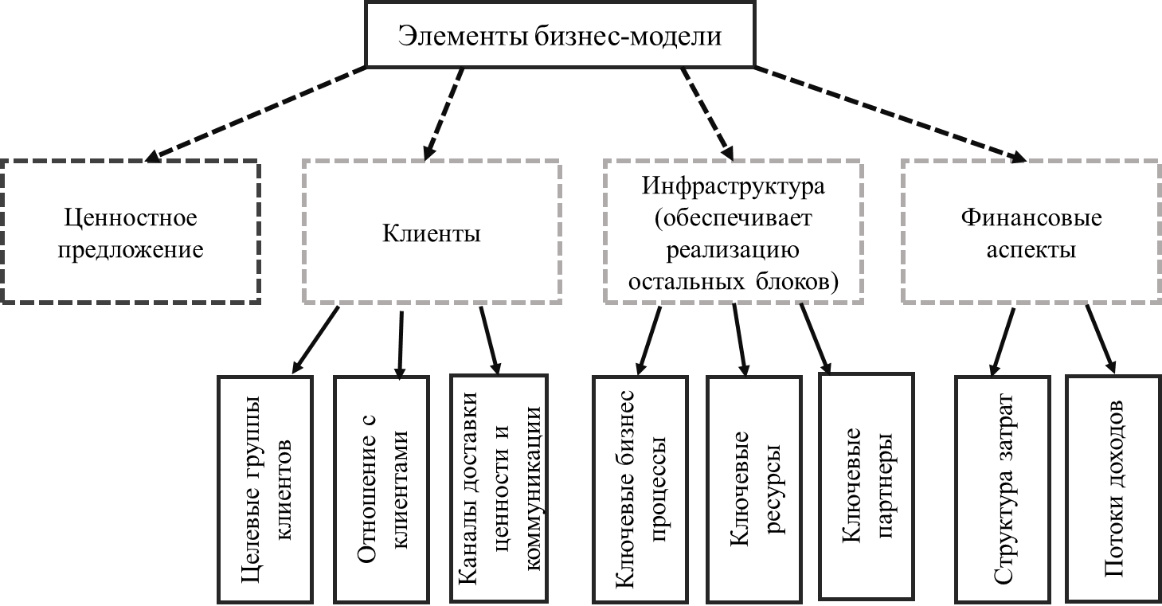
Рисунок 10. Элементы бизнес-модели согласно подходу «канва бизнес-модели» А. Остервальдера и И. Пинье

Далее в соответствии с элементами данного подхода предлагается проанализировать бизнес-модель поставщика технологических решений в рамках циркулярной экономики на примере IT-компании OUTSOURCING AI.
Целевые группы клиентов

Деятельность OUTSOURCING AI направлена на автоматизацию и оптимизацию бизнес-процессов клиентов (в том числе производства) с помощью искусственного интеллекта. Следовательно, ключевым для компании является B2B сегмент. В контексте циркулярной экономики в качестве целевых клиентов OUTSOURCING AI предлагается считать российские компании, функционирующие внутри отраслей с высоким потенциалом развития бизнес-моделей замкнутого цикла. Данные отрасли представлены на рисунке 11.
Однако, технологические решения на базе искусственного интеллекта в большинстве своем характеризуются высокой стоимостью, а также могут требовать наличие уже имеющейся цифровой инфраструктуры у компании (поскольку искусственный интеллект обеспечивает анализ данных, но также необходима инфраструктура по сбору информации), поэтому целесообразно в качестве целевого сегмента сделать акцент именно на крупном бизнесе, который имеет существенное влияние на своем рынке, а, следовательно, имеет и больший потенциал распространения идей циркулярной экономики.

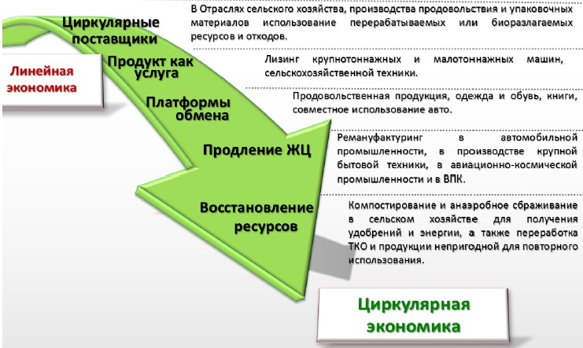
Рисунок 11. Возможности применения циркулярных бизнес-моделей в России

Разработка ценностного предложения

В общем технологические продукты и услуги на основе искусственного интеллекта могут создать следующие ключевые типы ценности для заказчика:
- снижение затрат и времени в результате эффективного внедрения технологии в целях оптимизации и автоматизации бизнес-процессов;
- повышение качества продукта или оказываемых услуг бизнес клиента, что может привести к увеличению объема продаж;
- возможности для предложения новых продуктов и услуг потребителям клиента;
- снижение рисков;
- индивидуализация: удовлетворение конкретных нужд заказчика посредством разработки «под заказ» технологического решения различного типа сложности;
- комплексное выполнение мероприятий от разработки технологического решения до его внедрения IT-компанией (“getting the job done”); также быстрота и качество осуществления данных процессов IT-компанией.
Компанией OUTSOURCING AI осуществляется разработка технологических решений на основе практических приложений искусственного интеллекта на рисунке 12.
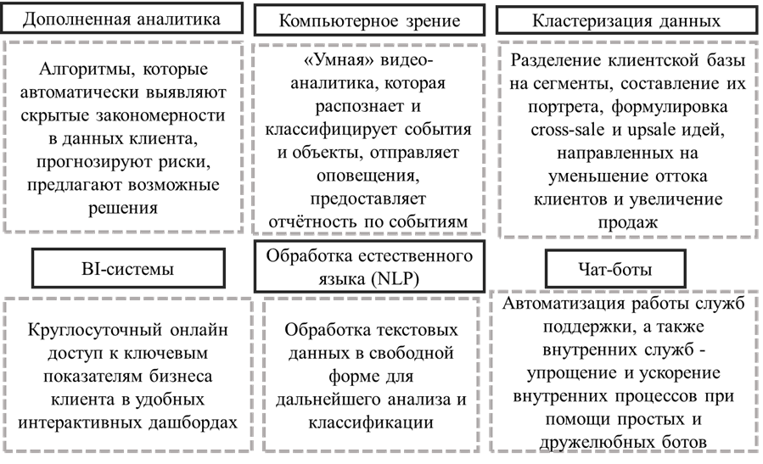
Рисунок 12. Спектр технологических компетенций OUTSOURCING AI

Для рекомендации конкретных технологических продуктов или услуг, способствующих развитию циркулярных бизнес-моделей, необходимо обратиться к литературе на стыке искусственного интеллекта и циркулярной экономики. Преимущественно в ней делается акцент на трех основных направлениях внедрения искусственного интеллекта, характеристика которых отражена в таблице 7. Можно заключить, что для компаний клиентов, реализующих бизнес-модели экономики замкнутого цикла, создание ценности посредством внедрения различных технологических решений на базе практических приложений искусственного интеллекта основывается на преодолении или минимизации соответствующих барьеров, представленных в таблице.

Таблица 7. Характеристика направлений внедрения искусственного интеллекта (ИИ) в контексте циркулярной экономики
 | Направления внедрения ИИ в контексте циркулярной экономики
Критерий сравнение | Разработка дизайна продукта | Обслуживание бизнес-моделей | Оптимизация инфраструктуры замкнутого цикла
Внедрение ИИ усиливает… | Процесс создания прототипа изделия и его последующее тестирование | Маркетинг, продажи, послепродажное обслуживание, возвратную логистику, взаимодействие с потребителями | Процессы повторного включения материалов/компонентов, продуктов в новый производственный цикл
Барьеры в контексте циркулярной экономики | Обеспечение замкнутого цикла задает ряд требований касаемо дизайна изделия, а именно его состава по материалам и компонентам. Возникает необходимость учета большого количество факторов, анализа огромного массива данных при создании прототипа, что трудно осуществить другими методами анализа информации. | Трудности в обосновании цен на подержанные товары; потери при возвратной логистике и широко варьирующееся качество возвратных потоков; проблемы постоянного мониторинга состояния изделия в целях его своевременного ремонта. Появляется необходимость анализа большого количества данных о местоположении возвратных потоков (их отслеживание), о состоянии товаров, анализа спроса и предложения на вторичных рынках. | Главная трудность при создании новой ценности из использованных продуктов/компонентов/материалов в неоднородности возвратных потоков. Эффективное восстановление ресурсов же требует их однородности. Чем качественнее сортировка возвратных материальных потоков, тем больше компонентов может быть идентифицировано для повторного использования, и тем повышается качество материалов, полученных при переработке.
Как внедрение ИИ позволяет преодолеть эти барьеры | ИИ за короткое время анализирует обширные данные о свойствах и структуре различных веществ/материалов, а также их многочисленные сочетания, и на выходе алгоритм предоставляет наилучший вариант с точки зрения установленной задачи. | На основе данных реального/прошлого времени о продуктах и пользователей ИИ способен поддержать на высоком уровне коэффициент использования изделий. Это достигается посредством способности алгоритма к предсказанию потенциального спроса и цен (динамическое ценообразование), к прогнозированию необходимости проведения технического обслуживания и к интеллектуальному управлению запасами. | ИИ способен выявить наилучшие способы сортировки, демонтажа, ремануфактуринга и переработки
Возможные решения и/или практические примеры | *В процессе обучения алгоритма анализу уже известных данных о химическом составе веществ, ИИ может быть внедрен для прогноза токсичности новых материалов более эффективным и экономичным способом  *Внедрение ИИ имеет значительный потенциал для 30% всей упаковки, которая нуждается в радикальном пересмотре дизайна (на данный момент такая упаковка непригодна к переработке)  *ИИ может найти применение в сфере дизайна зданий по принципам циркулярной экономики (например, выбор отделочных материалов)  *ИИ был внедрен для быстрого создания и тестирования совершенно новых сплавов металлов. | *Компания Stuffstr, сотрудничая с ритейлерами, покупает у них и размещает на платформе подержанные одежду и обувь, а затем продает их на вторичных рынках. ИИ помогает Stuffstr устанавливать конкурентоспособные цены для продавца (ритейлера-партнера), одновременно предлагая Stuffstr хорошую маржу на вторичном рынке.  *Компания Optoro создала на основе ИИ платформу для онлайн-возвратов, которая предлагает решение для управления возвратными потоками (отслеживание в реальном времени и построение оптимального маршрута, учитывающего воздействие на природу), а также решение для перепродажи возвращенных товаров на вторичных рынках. Миссия компании состоит в том, чтобы сделать розничную торговлю более устойчивой, исключив все потери от возвратных потоков в виде образующихся отходов и дополнительных затрат. | *ИИ способен определить оптимальное время сбора урожая на основе полученных изображений  *Усовершенствование процесса переработки отходов электронных устройств за счет автоматизации (внедрение алгоритмов ИИ по распознаванию изображений и роботов)  *Компания Tomra предлагает решение на основе ИИ в области сортировки продуктов, направленное на более эффективное использование ресурсов и предотвращение образования отходов. Так, их технология способна на основе анализа изображений идентифицировать продукт питания с небольшими дефектами во внешнем виде, которые не влияют на его вкусовые качества, но могут негативно сказаться на его продажах в супермаркетах. В соответствии с полученной информацией происходит группировка продуктов (например, томаты, предназначенные для продажи на прилавках, и томаты для изготовление пасты или соков).

На основе таблицы 7 OUTSOURCING AI рекомендуется обратить внимание на технологические решения в рамках технологических компетенций компании, представленных на рисунке 13. Разработка алгоритмов в рамках данных направлений позволит решить проблемы целевой группы клиентов, а именно преодолеть или смягчить барьеры реализации циркулярных бизнес-моделей.
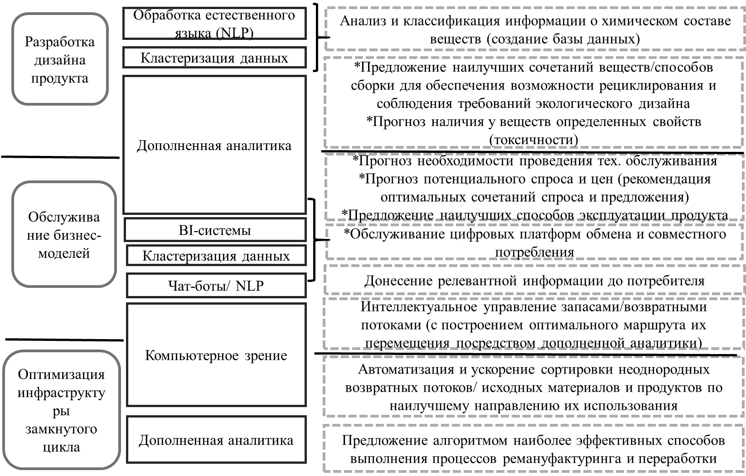
Рисунок 13.Технологические решения для компаний, реализующих бизнес-модели циркулярной экономики

Решения в области разработки дизайна продукта могут быть особенно актуальными для бизнес-клиентов внутри таких сфер, как металлургия; производство упаковки, а также электроники и бытовой техники; автомобильная промышленность. Второе направление внедрения искусственного интеллекта характерно в большей степени для компаний, реализующих бизнес-модели «продукт как услуга» и «платформы обмена и совместного пользования», однако решения по прогнозу необходимости ремонта оборудования и по интеллектуальному управлению запасами/возвратными потоками могут быть внедрены в рамках производственных предприятий. Технологические решения последнего направления особенно актуальны для компаний агропромышленного комплекса (производство продуктов питания и упаковки), а также компаний внутри отраслей, имеющих высокий потенциал для ремануфактуринга («продление ЖЦ» рисунок 11).
Следует отметить, что такие технологические решения обладают способностью к масштабируемости, поскольку алгоритмы машинного обучения в их основе, в отличие от традиционных алгоритмов, являются динамичными и могут адаптироваться к различным данным, следовательно, они могут быть применены ко многим областям. Например, такое решение, как прогноз необходимости проведения тех. обслуживания и ремонта (предиктивная аналитика), может быть внедрено в рамках пяти бизнес-моделей циркулярной экономики (таблица 8).
Таблица 8. Внедрение предиктивной аналитики на основе искусственного интеллекта в рамках циркулярных бизнес-моделей
Разновидность бизнес-модели циркулярной экономики | Основа внедрения технологии
Циркулярные поставщики | Внедрение решения на базе производственного оборудования
Восстановление ресурсов | Внедрение решения на базе оборудования по осуществлению процессов переработки
Продление жизненного цикла продукции | Внедрение может быть, как на базе оборудования, осуществляющего процессы восстановления продукта на уровне его компонентов или отдельных узлов, так и внедрение на основе самого продукта
Платформы обмена и совместного пользования | Внедрение технологии для продукта, который является объектом совместного пользования (например, автомобили, электрические самокаты, стиральные машины и т.д.)
Продукт как услуга | Внедрение технологии для продукта, к которому потребитель получает доступ посредством заключения соответствующего договора

Каналы доставки ценности и коммуникации

В случае с IT-компаниями в данном элементе речь идет о ключевых каналах коммуникации с потенциальными клиентами в целях продажи технологических решений и оказания соответствующих услуг. Проанализировав российские технологические компании, предлагающие решения на основе искусственного интеллекта (список данных компаний представлен в приложении 6), можно заключить, что важным каналом продвижения является сайт компании, при этом значимую роль играют следующие аспекты: оформление сайта, раздел «выполненные проекты», в том числе прикрепленные письма благодарности от предыдущих заказчиков. Также в качестве дополнительного канала коммуникации может рассматриваться блог в рамках сайта компании (например, представители компании Селадо размещают на своем сайте статьи, раскрывающие принципы работы технологий). В связи с этим, OUTSOURCING AI предлагается обратить внимание на блог внутри сайта в качестве канала транслирования связи между принципами циркулярной экономики и технологическими решениями, что поможет компаниям идентифицировать бизнес-возможности, связанные с повторным использованием ресурсов и внедрением цифровых технологий (например, статья IT-компании Byteant, иллюстрирующая успешные кейсы цифровой трансформации бизнеса в направлении устойчивого развития). Помимо сайта важными каналами продвижения являются сообщества в социальных сетях; участие в конференциях, посвящённых развитию цифровых технологий, в частности искусственного интеллекта, в рамках которых возможно личное взаимодействие с потенциальными заказчиками.

Отношение с клиентами

В качестве основного типа отношений с клиентами в рамках компании OUTSOURCING AI подразумевается личное взаимодействие с представителем заказчика (интервьюирование, демонстрация прототипа), что обусловлено разработкой технологических решений «под заказ» (рисунок 14). Также IT-компанией предусматривается техническая поддержка и обслуживание внедренного технологического решения в течение оговоренного с заказчиком периода времени.

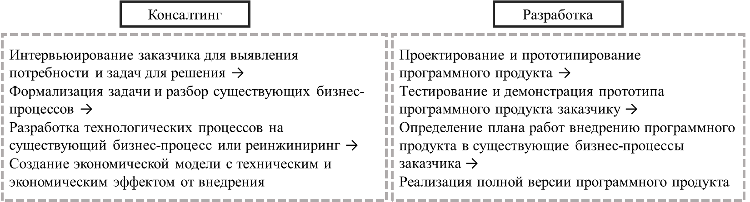
Рисунок 14. Выполняемые работы компании OUTSOURCING AI, построенные на личном взаимодействии с клиентом

Потоки доходов

В общем в литературе выделяют две базовые модели ведения бизнеса IT-компаниями в целях получения дохода:
- сервисная модель (аутсорсинговая): оказание IT -услуг для удовлетворения конкретных нужд заказчика (например, услуги по автоматизации и оптимизации его бизнес-процессов, ИТ-консалтинг, тестирование программного обеспечения, интеграция корпоративных приложений обучение и др.);
- продуктовая модель: продажа собственных программных продуктов, разрабатываемых на свой страх и риск, тиражируемых и предлагаемых широкому кругу потенциальных бизнес-клиентов.
На данный момент для компании OUTSOURCING AI характерна сервисная модель ввиду разнородности и индивидуализации выполняемых проектов (разработка штучных информационных продуктов), которые сложно масштабировать для решения проблем других клиентов. Однако, предполагается, что направления внедрения технологий искусственного интеллекта в целях развития циркулярных бизнес-моделей (рисунок 13) предоставят возможности для IT-компаний по созданию масштабируемых технологических продуктов и услуг, как, например, предиктивная аналитика для прогноза необходимости проведения тех. обслуживания и ремонта объекта или программные продукты для создания и тестирования прототипа изделия.

Ключевые бизнес процессы

Ключевой деятельностью OUTSOURCING AI является разработка программных продуктов и консалтинг в области внедрения технологий искусственного интеллекта в целях решения конкретной проблемы клиента (рисунок 14); а также привлечение новых клиентов и осуществление поддержки существующих. Следует отметить, что при привлечении новых клиентов рекомендуется делать акцент на возможностях реализации принципов циркулярной экономики за счет внедрения технологий. Следовательно, донесение информации о преимуществах ведения бизнеса по циркулярным моделям также является частью деятельности IT-компаний, решения которых направлены на стимулирование развития концепции циркулярной экономики.

Ключевые ресурсы и структура затрат

В качестве ключевых ресурсов прежде всего подразумеваются сотрудники и их технологические компетенции по разработке алгоритмов на основе искусственного интеллекта. Ключевым ресурсом компании также являются экологические ценности, встроенные в корпоративную культуру.
Большая часть затрат технологической компании приходится на заработную плату. Также присутствуют расходы на аренду помещения (в случае OUTSOURCING AI оплата возможности быть резидентом бизнес-инкубатора); расходы на необходимую IT-инфраструктуру для разработки технологических решений; расходы на привлечение новых клиентов (например, участие в конференциях).

Ключевые партнеры

На данный момент основным партнером OUTSOURCING AI является технологическая компания Селадо. Сотрудничество с другими IT-компаниями способствует выполнению совместных проектов. В качестве партнеров также могут выступать технические вузы, производители программного оборудования, что было выявлено в ходе анализа технологических компаний, представленных в приложении 6. Важную роль также играют инвесторы, которые могут предоставлять технологической компании не только финансовые ресурсы, но и базы данных, используемые при обучении алгоритма. Как отмечалось в предыдущей главе, аспект сотрудничества и партнерства является значимым в контексте циркулярной экономики. Формирование тесных связей с ключевыми партнерами позволит OUTSOURCING AI масштабировать свою деятельность; также сотрудничество будет способствовать разработке инновационных информационных продуктов для развития бизнеса в рамках замкнутой цепочки создания ценности.
В результате анализа элементов подхода А. Остервальдера и И. Пинье можно заключить, что инновации в текущей бизнес-модели поставщика технологических решений на основе искусственного интеллекта при переориентации предложения на удовлетворение потребностей клиентов, действующих в рамках отраслей с высоким потенциалом развития принципов циркулярной экономики, отражаются в большей степени на элементах «ценностное предложение», «целевые группы потребителей», а также «ключевые бизнес-процессы». При этом осуществляя доставку стандартных типов ценности для заказчиков, перечисленных на стр. 45-46, такие поставщики одновременно способствуют идентификации возможностей ведения бизнеса потенциальных клиентов по моделям циркулярной экономики. Предполагается, что данные инновации в бизнес-модели создадут дополнительные источники дохода для IT-компании, поскольку позволят воспользоваться возможностями предложения новых информационных продуктов при дальнейшем распространении концепции циркулярной экономики и устойчивого развития.

3.2 Апробация разработанной стратегии на примере компании по продаже медицинского оборудования

Апробацию стратегии, представленной на рисунке 6, предлагается провести для компаний, осуществляющих деятельность по продаже медицинского оборудования. Шаги стратегии будут раскрыты без привязки к конкретному поставщику, поскольку в данном случае предполагается наличие определенных общих черт в отношении реализации принципов циркулярной экономики.

Шаг 1. Определение стратегии реализации принципов циркулярной экономики
Первым этапом стратегии является определение причины пересмотра линейной модели ведения бизнеса. Так как анализ проводится не в рамках конкретного поставщика медицинского оборудования и на основе вторичных источников информации, целесообразен переход к следующим этапам, а именно к учету отраслевой специфики и виду деятельности компании для выбора подходящей бизнес-модели, а затем к ее детализации по значимым аспектам. Однако, на основе рисунка 2 на странице 10 можно предположить, что для продавца медицинского оборудования актуальными причинами могут являться следующие:
- желание получить экономические выгоды за счет предложения новых продуктов и услуг существующим клиентам или в целях привлечения новых клиентов: например, отремонтированное оборудование по более низкой цене; услуги по аренде оборудования, целесообразность которых обусловлена спецификой самого продукта и потребителя - важен не столько факт владения самим продуктом, сколько доступ к нему и получаемый результат - что определяет высокую степень принятия альтернативных владению способов эксплуатации оборудования;
- давление со стороны партнеров, например, со стороны производителя медицинского оборудования, который может диктовать своим официальным дистрибьюторам определенные требования в отношении утилизации отслужившей продукции в целях сохранения максимальной ценности ресурсов: например, компания Philips, являясь партнером фонда по развитию идеи циркулярной экономики, стремится уйти от исключительно продажи медицинского оборудования, вместо этого предлагая клиентам долгосрочные решения на основе предоставления доступа к оборудованию и оказанию сервисных услуг. Впоследствии компания производит операции по восстановлению ценности оборудования, вышедшего из строя, поскольку право собственности сохраняется за самой компанией. Можно заключить, что Philips может способствовать распространению принципов экономики замкнутого цикла среди свои партнеров внутри цепи поставок.
Согласно отраслевой специфики (приложение 3) в сфере медицинского оборудования имеет потенциал реализация следующих процессов циркулярной экономики: «повторное использование; восстановительный ремонт продукции и/или восстановление компонентов», а также «предложение продукта в качестве услуги». Далее необходимо учесть вид деятельности компании в рамках замкнутой цепочки создания ценности, который можно произвести при помощи рисунка 8. Поскольку поставщики медицинского оборудования осуществляют только продажу самих товаров и/или оказание услуг, предполагается выбор циркулярных бизнес-моделей с фокусом на процессы потребления. Можно заключить, что циркулярная бизнес-модель «продукт как услуга» является наиболее подходящей для продавца медицинского оборудования (предоставление лечебным учреждениям оплачиваемого доступа к оборудованию с соответствующими услугами по поддержанию его работоспособности), реализация же бизнес-модели «продление ЖЦ продукта» в виде оказания услуг по тех. обслуживанию или восстановительному ремонту часто отдается на аутсорсинг. Следовательно, для продавца медицинского оборудования является значимым построение партнерских связей с компанией по ремонту оборудования либо дистрибьютор оборудования может реализовывать гибридную модель, сочетающую элементы бизнес-моделей «продукт как услуга» и «продление ЖЦ продукта».
Далее важно провести детализацию стратегии по таким аспектам, как возможности по предотвращению и сокращению образования отходов, выбор способа рециклирования, логистика и энергия. Предотвращение образования отходов, а также их сокращение может осуществляться посредством аспектов логистики (например, совмещение прямой и возвратной логистики в случае замены отслужившего оборудования) и энергии (использование энергоэффективных решений в освещении главного офиса). В отношении выбора способа рициклирования, следует отметить возможности по усовершенствованию ПО оборудования и его своевременное тех. обслуживание, что позволит продлить текущий цикл оборудования. Далее возможно продление жизненного цикла путем вовлечения в новые циклы посредством повторного использования по назначению новым пользователем, что соответствует бизнес-модели «продукт как услуга».

Шаг 2. Определение барьеров, которые могут быть преодолены/смягчены за счет внедрения цифровых технологий
Для бизнес-модели «продукт как услуга» характерны в большей степени барьеры, связанные с мониторингом продукта в течение его жизненного цикла, поскольку контроль за состоянием продукта (оборудование) является значимым в рамках задачи поддержания его работоспособности на протяжении длительного времени, в том числе для возможности предложения восстановленного оборудования новому пользователю. Далее делается акцент именно на преодолении данной трудности.

Шаг 3. Определение необходимых технологических решений для внедрения
Поскольку шаги стратегии выполняются для продавцов оборудования в целом, данный шаг пропускается. В соответствии с таблицей 4 проводится анализ возможностей внедрения сенсоров Интернета вещей и решений на основе искусственного интеллекта в целях поддержания контроля за продуктом, а также своевременного технического обслуживания для продления срока службы оборудования.

Шаг 4. Оценка эффективности внедрения технологий
Внедрение предиктивной аналитики для прогноза выхода медицинского оборудования из строя и необходимости соответствующего технического обслуживания усиливает реализацию бизнес-моделей «продукт как услуга» и «продление жизненного цикла продукции», ввиду повышения качества удовлетворения потребности клиентов и поддержания функционирования оборудования на протяжении максимально долгого отрезка времени. В таблице ниже представлен SWOT анализ услуги предиктивной аналитики для медицинского оборудования.
Таблица 9. SWOT анализ услуги предиктивной аналитики для медицинского оборудования
Сильные стороны | Слабые стороны
*Внедрение предиктивной аналитики воспринимается в качестве конкурентного преимущества медицинского оборудования компании, поскольку простои ввиду нахождения оборудования на ремонте в результате непредвиденной поломки являются дорогостоящими для медицинского учреждения → предиктивная аналитика повышает качество оказываемых компанией сервисных услуг (повышение быстроты ремонта) и создает дополнительную ценность для клиента (снижение времени простоя, потерь в результате непредвиденного выхода оборудования из строя → ремонт по расписанию и согласованию)  *Предиктивная аналитика способствует продлению жизненного цикла оборудования за счет поддержания работоспособности ключевых внутренних элементов, тем самым обеспечивая более высокую остаточную ценность продукта в конце жизненного цикла, а, следовательно, приводит к снижению затрат для проведения операций по восстановительному ремонту оборудования в целях его дальнейшей перепродажи | *Для внедрения предиктивной аналитики на основе искусственного интеллекта необходимы технологии сбора данных, а именно мониторинга состояния оборудования в реальном времени (например, Интернет вещей; а также и большие данные, отражающие информацию о предыдущем опыте эксплуатации конкретного типа оборудования), поскольку искусственный интеллект в данном контексте осуществляет лишь анализ информации  *Высокие первоначальные инвестиции компании по созданию инфраструктуры сбора и анализа данных  *Обучение алгоритма предсказывать сбои конкретного типа оборудования требует времени для достижении высокой точности прогноза
Возможности | Угрозы
*На основе предиктивной аналитики и технологий мониторинга состояния оборудования в реальном времени (Интернет вещей) алгоритмом могут предлагаться советы по наилучшему использованию оборудования (например, оптимизация графика работы)  *Совершенствование дизайна медицинского оборудования (например, модернизация ПО) на основе полученных данных о степени изнашивания элементов, о паттернах эксплуатации оборудования  *Расширение предложения восстановленного оборудования высокого качества новым клиентам  *Стимулирование реализации бизнес-модели «продукт как услуга» (в связи с повышением заинтересованности компании в сохранении права собственности на оборудование и его восстановление в конце ЖЦ) может привести к притоку новых потребителей в связи с доступностью оборудования по сравнению с его покупкой по стоимости купли-продажи  *Возможности по оказанию сервисных услуг удаленно при отсутствии критических проблем | *Возможное повышение платежей по договору, на основе которого предоставляется доступ к оборудованию, что может привести к снижению спроса со стороны существующих клиентов  *Существенные ошибки алгоритма при прогнозе необходимости проведения тех. обслуживания могут вызвать излишние и неоправданные затраты компании  *Утечка конфиденциальной информации

Исходя из таблицы выше можно заключить, что внедрение данного технологического решения стимулирует развитие таких бизнес-моделей циркулярной экономики, как «продление ЖЦ продукции» и «продукт как услуга». Недостатки и угрозы же могут быть преодолены посредством уже имеющейся и отлаженной цифровой инфраструктуры компании. Угрозы возможного снижения спроса вследствие повышения стоимости предоставляемого доступа помогает смягчить упор на сильные стороны предиктивной аналитики, связанные с качественными сервисными услугами и снижением рисков клиента из-за непредвиденной поломки оборудования

Заключение
В процессе решения задач, поставленных во введении для достижения цели, были получены следующие результаты:
- выявлены ключевые причины пересмотра линейной модели функционирования экономики (добыча первичных ресурсов → производство товаров →выброс товара), а именно необходимость решения вызванных ею экологических проблем, снижение зависимости экономического роста страны от заложенных природных ресурсов ввиду их ограниченности;
- сделан акцент на ключевых причинах пересмотра линейных бизнес-моделей, среди которых: внешние причины (давление со стороны правительства, потребителей, партнеров) и внутренние (экономические выгоды от повторного использования ресурсов, встраивание экологических ценностей в корпоративную культуру и позиционирование компании в качестве экологически-ответственного бренда, контролирующего судьбу товара на всех стадиях жизненного цикла);
- установлено, что эволюция научной мысли в областях, связанных с концепциями устойчивого развития, зеленой экономики, зеленого производства и потребления, предопределила ключевые процессы в основе современной теоретической модели циркулярной экономики, которая понимается в качестве альтернативы линейной модели и ориентирована на обеспечение безотходного производства и потребления; ключевые процессы циркулярной экономики направлены на снижение потребления первичных ресурсов, максимизацию и сохранение ценности материалов/компонентов/продуктов, на изменение паттернов потребления в направлении ухода от владения товаром на праве собственности;
- установлено, что при трансформации экономики по замкнутому принципу компании играют ключевую роль, так как они могут развить и внедрить бизнес-модели, направленные на поддержание замкнутой цепочки создания ценности, в рамках которой происходит повторное включение материальных потоков в новые циклы производства и потребления (рециклирование);
- конкретизированы циркулярные бизнес-модели с фокусом на процессах производства (циркулярные поставщики; восстановление ресурсов; продление жизненного цикла продукта), а также на альтернативных владению способах потребления (платформы обмена и совместного использования; продукт как услуга);
- выявлены важные аспекты, которые необходимо учесть компаниям при реализации циркулярных бизнес-моделей: возможности внедрения совокупности бизнес-моделей для достижения синергетического эффекта; направления сотрудничества и способы его эффективного осуществления; отраслевая специфика внедрения процессов в основе циркулярной экономики; соблюдение требований экологического дизайна при производстве продукции; выбор способа рециклирования товара/компонентов/материалов в конце жизненного цикла, учитывая возможности по предотвращению и сокращению отходов и вовлекаемых ресурсов в принципе;
- выявлены и систематизированы барьеры, препятствующие реализации циркулярных бизнес-моделей; данные барьеры преимущественно связаны с: недостатком технологий и знаний; поддержанием системы возврата продукции; обеспечением высокой степени информационного обмена между сторонами (партнерами, потребителями); высокими первоначальными инвестициями в оборудование по восстановлению ценности материалов/компонентов/продуктов; барьерами восприятия товара потребителями; постоянностью и качеством поставок; препятствующим законодательством;
- сделано заключение, что цифровые технологии выступают сильным драйвером, стимулирующим развитие бизнес-моделей циркулярной экономики компаниями, поскольку они способствуют преодолению или минимизации определенных барьеров по всей замкнутой цепочке создания ценности от разработки экологического дизайна продукта до процессов повторного включения отслужившего продукта в новый цикл производства; а именно преодоление (минимизация) следующих барьеров: в области разработки экологического дизайна продукта (выбор материалов и их минимально необходимого количества в составе; модульный дизайн; удобство и эффективность демонтажа); при адаптация производства под новые материалы, осуществлении процессов сортировки и/или демонтажа; в области мониторинга продукта в течение его жизненного цикла и сохранения контроля над ним; низкий информационный обмен и способность к взаимодействию между сторонами;
- дополнен набор циркулярных бизнес-моделей введением бизнес-модели поставщика технологических решений, выступающего в качестве связующего звена, которое благодаря имеющейся экспертизе может помочь компаниям увидеть в полной мере связь между внедрением цифровых технологий и возможностью повторного использования ресурсов;
- выявлено, что инновации в текущей бизнес-модели поставщика технологических решений на основе искусственного интеллекта при переориентации предложения на удовлетворение потребностей клиентов, действующих в рамках отраслей с высоким потенциалом развития принципов циркулярной экономики, отражаются в большей степени на элементах «ценностное предложение», «целевые группы потребителей», а также «ключевые бизнес-процессы»;
- предложена стратегия внедрения цифровых технологий для трансформации компаний по альтернативной модели, которая строится на взаимодействии компании заказчика и компании поставщика технологических решений, направленных на усиление реализации циркулярных бизнес-моделей; ключевыми аспектами в стратегии являются выбор наиболее целесообразной бизнес-модели и соответствующих ей процессов для компании, стремящейся трансформировать текущие линейные операции, а также выбор подходящих конкретным целям технологических решений для внедрения;
- применив разработанную стратегию, выявлена наиболее целесообразная стратегия реализации принципов циркулярной экономики для компаний, осуществляющих продажу медицинского оборудования (а именно бизнес-модель продукт как услуга), посредством внедрения технологического решения на основе искусственного интеллекта, направленного на прогноз необходимости технического обслуживания и ремонта медицинского оборудования.

Список использованных источников
- Ветрова М. А. Обоснование стратегических и операционных решений предприятий в условиях перехода к циркулярной экономике: диссертации на соискание ученой степени кандидата экономических наук: 08.00.05. – Санкт-Петербургский государственный университет, Санкт-Петербург, 2018 – 432 с.
- Зомонова Э.М. Понятие и принципы «зеленой» экономики / Э.М.Зомонова // АНИ: экономика и управление.Т.5. - 2016. № 1 (14). – С.13-17.
- Мингалева Ж. А.Идеи устойчивого развития: «яблоко раздора» или платформа для объединения? / Ж. А. Мингалева // Вестник Московского Университета. Серия 6, Экономика. - 2017. № 6. – С. 23-41.
- Пархименко, В. А. Стреж, В. М. Бондаренко, М. Н. Маркетинг информационных технологий: особенности и инструменты / В. А. Пархименко, В. М. Стреж, М. Н. Бондаренко // Маркетинг в России и за рубежом. - 2012. № 5. – URL: https://dis.ru/library/523/32999/ (дата обращения 26.02.2020)
- Пахомова Н.В. Переход к циркулярной экономике и замкнутым цепям поставок как фактор устойчивого развития / Н.В. Пахомова, К.К. Рихтер, М.А. Ветрова // Вестник Санкт – Петербургского университета. Сер.5, Экономика. – 2017 – Т33 - №2 – С.244-268.
- Пипия, Л. К. Дорогокупец, В. С. и др. Искусственный интеллект: цели, задачи и особенности применения / Л. К. Пипия, В. С. Дорогокупец, и др.// Наука за рубежом. - 2018. № 69 – 40 с
- Ратнер C. В. Циркулярная экономика: теоретические основы и практические приложения в области региональной экономики и управления / C. В. Ратнер // Инновации. - 2018. № 9 (239). – С. 29-37.
- РАЭК, НИУ ВШЭ. Цифровая экономика от теории к практике: как российский бизнес использует искусственный интеллект / Исследование РАЭК, НИУ ВШЭ при поддержке Microsoft. – 2019. – 68 с.
- Спиридонова, Е. А. Управление инновациями: учебник и практикум для вузов / Е. А. Спиридонова. — Москва: Издательство Юрайт, 2020. — 298 с.
- Andrew J. Hoffman &Susse Georg. Business and the Natural EnvironmentA Research Overview / Andrew J. Hoffman &Susse Georg. – London and New York: Routledge, 2018. – 107 p.
- Blomsma, F. Pieroni, M. et al. Developing a circular strategies framework for manufacturing companies to support circular economy-oriented innovation / F. Blomsma, M. Pieroni, et al. // Journal of Cleaner Production. - 2019. № 241. – P. 1-17.
- Bressanelli, G. Adrodegari, F. et al. Exploring how usage-focused business models enable circular economy through digital technologies/ G. Bressanelli, F. Adrodegari, et al.// Sustainability. - 2018. № 10 (639). – 21 p.
- Bridgens, B. Powell,M.,et al. Creative upcycling: Reconnecting people, materials and place through making / B. Bridgens, M. Powell,et al. // Journal of Cleaner Production. - 2018. № 189. – P.145-154.
- Casey, D. Sieber, S. Employees, Sustainability and Motivation: Increasing Employee Engagement by Addressing Sustainability and Corporate Social Responsibility / D. Casey, S. Sieber // Research in Hospitality Management. – 2016. vol. 6. № 1 - Р. 69–76.
- Cobo, S. Dominguez-Ramos, A.Irabien, A. From linear to circular integrated waste management systems: A review of methodological approaches / S. Cobo, A. Dominguez-Ramos, A.Irabien // Resources, Conservation & Recycling. - 2018. № 135. – P.279-295.
- Coca-Cola HBC Обязательства в области устойчивого развития на период до 2025 года / Coca-Cola HBC. URL: https://ru.coca-colahellenic.com/media/10334/2025_1-sustainability-commitments_rus-hirozontal.pdf
- Coes, B. Critically assessing the strengths and limitations of the business model canvas: master thesis business administration. – University of Twente, Nijverdal, 2014. – 99 p.
- Edbring, E.G Lehner, M. Mont, O. Exploring consumer attitudes to alternative models of consumption: motivations and barriers / E.G Edbring, M. Lehner, O. Mont. // Journal of Cleaner Production. - 2016. № 123. – P.5-15.
- Ellen MacArthur Foundation. Artificial Intelligence and the circular economy - AI as a tool to accelerate the transition. – 2019. – 39 p.
- Ellen MacArthur Foundation. The new plastics economy: rethinking the future of plastics & catalyzing action. – 2017. – 68 p.
- Gierej, S. The framework of business model in the context of Industrial Internet of Things / S. Gierej // Procedia Engineering. – 2017. № 182. – P. 206 – 212.
- Grama, A. Păvăloaia, V.-D. Outsourcing IT – the alternative for a successful Romanian SME / A. Grama, V.-D. Păvăloaia // Procedia Economics and Finance. – 2014. № 15. – P. 1404 - 1412.
- Gürel, E. Tat, M. SWOT analysis: a theoretical review / E. Gürel, M. Tat // The Journal of International Social Research. – 2017. – vol. 10. № 51. – P. 994 – 1006.
- Hedberg, A. et al. Creating a digital roadmap for a circular economy / A. Hedberg et al. // Discussion paper: Sustainable prosperity for Europe Programme. European policy centre. – 2019. – 24 p.
- J Wright S. How AI Technologies Can Benefit a Circular Economy to be Real, Relevant and Revenue Generator? – 2019. / S. J Wright. URL: https://www.stephenjwright.com/ai-and-a-circular-economy (дата обращения: 20.03.2020).
- Kalmykova, Y. Sadagopan, M. Rosado, L. Circular economy – from review of theories and practices to development of implementation tools / Y. Kalmykova, M. Sadagopan, L. Rosado // Resources, Conservation & Recycling. – 2018. № 135. – P.190-201.
- Kumar, P.Polonsky,M. J. An analysis of the green consumer domain within sustainability research: 1975 to 2014 / P. Kumar, M. J.Polonsky // Australasian Marketing Journal. - 2017. № 25. – P.85-96.
- Nußholz, J. L. K. A circular business model mapping tool for creating value from prolonged product lifetime and closed material loops / J. L. K. Nußholz // Journal of Cleaner Production. – 2018. №197. – 185-194 p.
- Nußholz, J. L. K. Circular business models: defining a concept and framing an emerging research field / J. L. K. Nußholz // Sustainability. – 2017. 9, 1810. – 16 p.
- Metelskaia, L. et al. A business model template for AI solutions / L. Metelskaia et al. // ICIST’ 18: Proceedings of the International Conference on intelligent Science and Technology. – 2018. – P. 35 -41.
- MissionC, Fountech.Solutions. Leveraging artificial intelligence to advance circular economy / MissionC, Fountech.Solutions // A collaborative white paper. – 2020. – 29 p.
- Mont, O. Plepys, A. et al. Business model innovation for a circular economy drivers and barriers for the Swedish industry – the voice of REES companies / O. Mont, A. Plepys, et al. // Mistra REES. – 2017. – P. 1-20.
- OECD. Business models for the circular economy: opportunities and challenges from a policy perspective – Paris: OECD Publishing, 2018. – 12 p.
- Osterwalder, A. Pigneur, Y. Business model generation: a handbook for visionaries, game changers, and challengers / A. Osterwalder, Y. Pigneur // John Wiley & Sons. – 2010. – 288 p.
- Pagoropoulos, A. Pigosso,D. C. A.McAloone, T. C. The emergent role of digital technologies in the Circular Economy: A review / A.Pagoropoulos, D. C. A.Pigosso,T. C. McAloone // The 9th CIRP IPSS Conference: Circular Perspectives on Product/Service-Systems. - 2017. – P.19 - 24.
- REN21. Renewables 2019 Global Status Report / Paris: REN21 Secretariat. – 2019. - 336 p.
- Rizos, V. Behrens, A. et al. The role of business in the circular economy: markets, processes and enabling policies / V. Rizos, A. Behrens, et al. // Report of a CEPS Task Force. - 2018. – 80 p.
- Rizos, V. Tuokko, K. Behrens, A. The Circular Economy A review of definitions, processes and impacts / V. Rizos, K. Tuokko, A. Behrens// CEPS Research Reports. - 2017. № 8. – 44 p.
- Sachdeva, S. Jordan, J. Mazar, N. Green consumerism: moral motivations to a sustainable future / S. Sachdeva, J. Jordan, N. Mazar// Current Opinion in Psychology. - 2015. № 6. – P.60-65.
- Singh, J. Sung, K., et al. “Challenges and Opportunities for Scaling up Upcycling Businesses – The Case of Textile and Wood Upcycling Businesses in the UK. /J. Singh, K. Sung, et al. //Resources, Conservation and Recycling. – 2019. №150. – Р.1-15.
- Sousa Jabbour, A. Chiappetta Jabbour, C. et al. Industry 4.0 and the circular economy: a proposed research agenda and original roadmap for sustainable operations / A. Sousa Jabbour, C. Chiappetta Jabbour, et al.// Ann Oper Res. - 2018. № 270. – P. 273 – 286.
- Tonelli, M. Cristoni, N. Strategic management and the circular economy / M. Tonelli, N. Cristoni. - Routledge, 2019. – 236 p.
- Tura, N. Hanski, J. et al. Unlocking circular business: A framework of barriers and drivers/ N. Tura, J. Hanski, et al. // Journal of Cleaner Production. - 2019. № 212. – P. 90-98.
- Varajão, J. et al. IT/IS outsourcing in large companies – motivations and risks / J. Varajão et al. // Procedia Computer Science. – 2017. № 121. – P. 1047-1061.
- Vermunt, D.A. Negro, S. O. et al. Exploring barriers to implementing different circular business models/ D.A. Vermunt, S. O. Negro, et al. // Journal of Cleaner Production. - 2019. № 222. – P.891-902.
- World Business Council for Sustainable Development. CEO guide to the circular economy. – 2015. – 23 p.
- Byteant. Sustainability Technology: The Best Examples of Implementation. – 2019. URL: https://www.byteant.com/blog/5-great-examples-of-sustainable-technology-implementation/ (дата обращения: 10.05.2020)
- Goyen, M. Predictive maintenance in healthcare - If you can predict it, you can prevent it. / M. Goyen. – 2018. URL: https://healthmanagement.org/c/it/post/predictive-maintenance-in-healthcare-if-you-can-predict-it-you-can-prevent-it (Дата обращения: 18.03.2020)
- URL: https://www.apple.com/lae/environment/our-approach/ (дата обращения: 28.02.2020)
- URL: https://www.veolia.com.ru/ru/o-nas/gruppa-kompaniy-veolia (дата обращения: 28.02.2020)
- URL:https://www.caterpillar.com/en/company/sustainability/remanufacturing.html (дата обращения: 28.02.2020)
- URL: https://www.lushusa.com/stories/article_10-things-lush-packaging.html (дата обращения: 15.03.2020)
- URL: https://ecounion.ru/o-nas/deyatelnost/ (дата обращения: 03.04.2020)
- URL: https://www.optoro.com/ (дата обращения: 20.03.2020)
- URL: https://www.electroluxgroup.com/en/wp-content/uploads/sites/2/2018/10/food-heroes-20.pdf (Дата обращения: 29.03.2020)
- URL:https://www.philips.iq/en/healthcare/services/maintenance-services/remote-services (Дата обращения: 18.03.2020)
- URL: https://news.microsoft.com/ru-ru/business-leaders-age-of-ai/ (дата обращения: 05. 05. 2020)
- URL: https://celado-ai.ru/blog (дата обращения: 10.05.2020)
- URL: https://www.ellenmacarthurfoundation.org/our-story/partners (дата обращения: 15.05.2020)

Приложение 1. Эволюция научной мысли в области циркулярной экономики
Концепции, внесшие вклад в формирование современной теоретической модели циркулярной экономики
Автор(ы) и предложенная концепция | Ключевые положения предложенной концепции | Вклад в развитие циркулярной модели | Период времени
К. Боулдинг: теория Земли как космического корабля | Акцент на ограниченности ресурсов планеты и важности оптимального встраивания деятельности человека в цикличную экологическую систему | Ограниченность исходных ресурсов | 1966 год
Д. Медоуз: «Пределы роста» | Необходимость разработки и изготовления продукции для эффективного повторного использования и включения в новый производственный цикл (т.е. для создания замкнутой цепи) | Повторное использование и рециклирование | 1972 год
У. Стахиль и др.: идея функционирования экономики как замкнутой цепи | Обеспечение замкнутой цепи способствует повышению конкурентоспособности компаний, экономии ресурсов, созданию новых рабочих мест и сокращению отходов (т.е. реализация экономических, социальных и экологических выгод). | Рассмотрены выгоды замкнутого цикла | Конец 1980х годов
Р. Фрош, Н. Галлопулос: концепция «Промышленная экология» | Изучение воздействия деятельности предприятий на окружающую среду, а также и обратное: природной среды на деятельность компаний | Схожесть природных и антропогенных систем в наличии материальных, информационных и энергетических потоков | 1989 год
Д. Пирс, Р.К. Тернером: термин «циркулярная экономика» | В их модели ресурсы – это вклад в производство благ, потребление которых создает ценность. Отходы же образуются на стадиях обработки ресурсов, производства, потребления. Связь экономики и природы выражается в трех экономических функциях последней: поставщик ресурсов, источник ценности, поглотитель отходов | Впервые использовали термин «циркулярная экономика» | 1990 год
М. Браунгарт, У. Макдоно: «От колыбели к колыбели» | Биомимикрический подход к разработке продуктов и систем, рассматривающий циркуляцию сельскохозяйственных и промышленных элементов в рамках безопасного обмена веществ всей природы, воспринимая эти элементы как питательные вещества (т.е. экономические процессы «подражают» процессам в природе, где не существует понятия отходов) | Экологический дизайн и два механизма циркуляции веществ (биологический и технический) | Развитие концепции в 1990х годах
Системы продукт-сервис | Это совокупность материальных товаров и нематериальных услуг, разработанных и объединенных таким образом, что совместно они способны удовлетворить нужды потребителей. Данная бизнес-модель может привнести экологические выгоды. | Бизнес-модели с фокусом скорее на результат (полнота удовлетворения потребности), чем только на продаваемый продукт | Середина 1990х годов

Приложение 2. Цепочка создания ценности в рамках циркулярной экономики
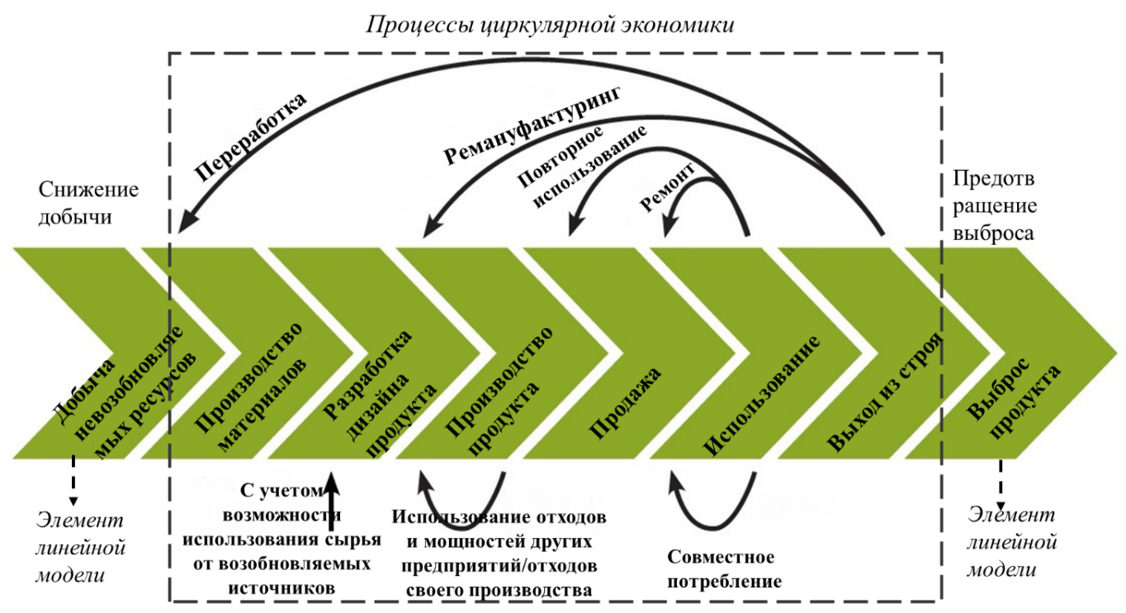
Рисунок 1.Замкнутая цепочка создания ценности циркулярной экономики как альтернатива линейной модели
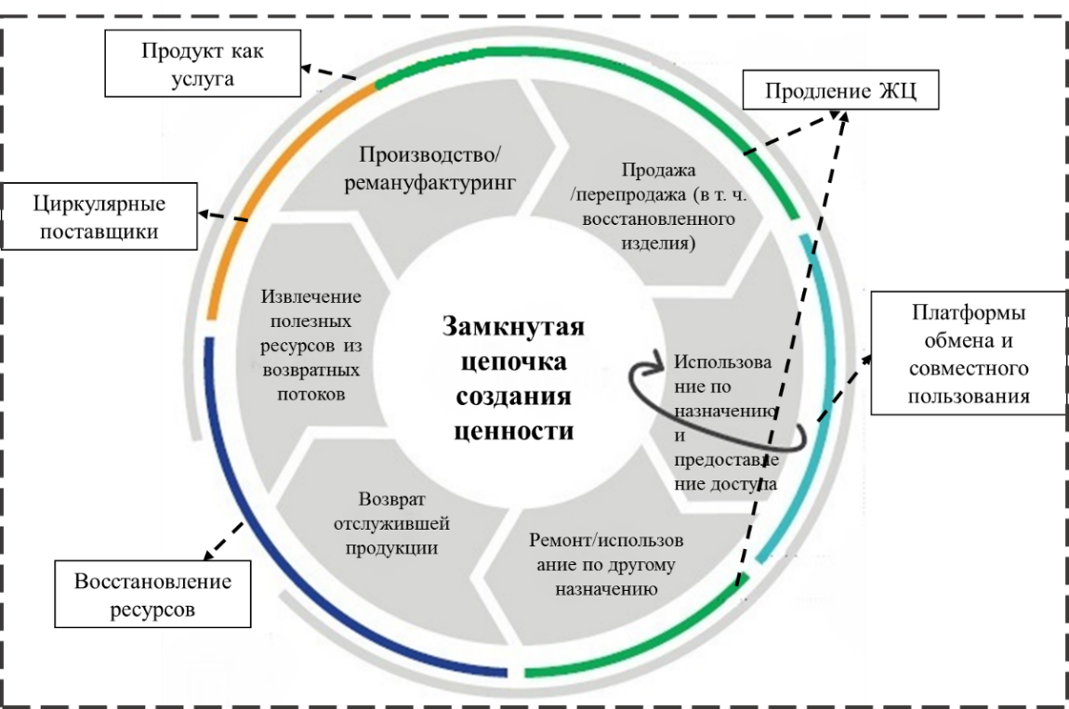
Рисунок 2. Бизнес-модели циркулярной экономики в рамках замкнутой цепочки создания ценности

Приложение 3. Отраслевая специфика реализации процессов циркулярной экономики

Отраслевая специфика реализации основных процессов циркулярной экономики
Вид процесса | Потенциальные области реализации процесса
Направленные на использование первичных ресурсов в меньших объемах
Эффективное использование ресурсов | Строительный сектор; изготовление пластмасс; горнодобывающая/металлургическая/пищевая промышленности
Переработка | Товары повседневного спроса, металлургический сектор, текстильная промышленность, строительный сектор, упаковочный сектор, особо важное сырье, лесной сектор, химическая промышленность (например, химическая переработка пластиковых отходов на уровне веществ)
Использование и генерация энергии от возобновляемых источников | Химическая промышленность, пищевая промышленность, лесное хозяйство –> преимущественно генерация энергии; электричество, строительный и транспортный секторы –> использование энергии
Направленные на сохранение максимальной ценности материалов и продуктов
Продление срока жизни продукта | Производство компьютерной, электронной и оптической продукции; автомобилестроение, бытовая техника, строительный сектор, текстильная промышленность, оборонная промышленность
Повторное использование; восстановительный ремонт продукции и/или восстановление компонентов | Автомобильная промышленность; производство компьютерной, электронной и оптической продукции; строительный сектор, производство медицинского оборудования, мебельный сектор
Направленные на изменение паттернов пользования
Трансформация паттернов потребления (оцифровка) | Товары повседневного спроса, издательский бизнес, интернет-коммерция, музыкальная индустрия
Модели обмена и совместного потребления | Транспорт, жилье, одежда, простаивающее оборудование
Предложение продукта в качестве услуги | Бытовая техника (например, стиральные машины), транспорт, строительный сектор, полиграфия, освещение и отопление, медицинское оборудование

Приложение 4. Барьеры при реализации бизнес-моделей циркулярной экономики
Таблица 1. Потенциальные барьеры, препятствующие реализации бизнес-моделей циркулярной экономики

Циркулярные поставщики | Восстановление ресурсов | Продление жизненного цикла продукции | Платформы обмена и совместного использования | Продукт как услуга
Барьеры, связанные с недостатком технологий и знаний
*Нехватка стандартных приемов в области экологического дизайна  *Сложности при технологической адаптации существующего производственного процесса под циркулярные материалы | *Сложности восстановления неоднородных возвратных потоков  *Недостаток стандартных приемов в области эко дизайна и переработки  *Отсутствие ряда отечественных инновационных технологий в области переработки сырья  *Недостаток технологий по контролю содержания токсичных веществ во вторичных материалах  *Неполнота информации о качественных характеристиках материалов, получаемого в результате переработки отходов (сопоставимость с качеством материалов из первичного сырья) | *Сложности при разработке продукта с расчетом долгого срока службы и ремонта  *Сложности осуществления восстановительного ремонта/ ремануфактуринга продуктов высокотехнологичных отраслей  *Недостаток стандартных приемов и технологий восстановления ценности для каждого вида продукции  *Недостаточная способность технологий обеспечить качество восстановленных продуктов, сопоставимое с качеством нового продукта | *Трудности по обеспечению наиболее эффективного соединения спроса и предложения  *Недостаток технологических инструментов, способных гарантировать и поддерживать на постоянной основе элемент доверия на платформе | *Возможный недостаток знаний при оформлении контрактов  *Недостаток технологий и знаний в области оказания дополнительных сервисных услуг
Организационные барьеры, связанные с созданием системы возврата продукции, обеспечением прозрачности и информационного обмена
*Возможное усложнение бизнес-процессов в результате внедрения циркулярных материалов или альтернативных источников энергии | *Трудности при организации эффективной системы возврата отходов (например, упаковки) или отслужившей продукции, поскольку возникает необходимость отслеживания возвратных потоков, что требует высокой степени информационного обмена между партнерами | *Трудности при организации эффективной системы возврата отслужившей продукции, поскольку возникает необходимость отслеживания возвратных потоков, что требует высокой степени информационного обмена между партнерами | *Обеспечение стандартов и правил при совместном использовании; управление рисками, связанными с недобросовестной эксплуатацией продукта  *Обеспечение прозрачности и высокой информационной составляющей платформы (касаемо состояния подержанного товара для продажи и его предыдущего владельца) | *Усложнение взаимодействия с потребителями из-за контрактов и необходимости баланса интересов при распределении рисков  *При организации дополнительных сервисных услуг возможны барьеры масштабирования бизнеса
Барьеры, связанные с высокими первоначальными инвестициями, затратами и финансовыми рисками
*Возможная высокая стоимость материалов/энергии, связанная с высокими первоначальными инвестициями поставщика на организацию поставок/производства циркулярных материалов или возобновляемой энергии | *Риски, связанные с непостоянностью возвратных потоков  *Высокие первоначальные инвестиции при переходе к технологиям, позволяющим замкнуть производственные циклы (технологии переработки / извлечения энергии из отходов)  *Низкая остаточная ценность отходов/отслужившей продукции на конечной стадии жизненного цикла может привести к удорожанию переработки или извлечения энергии и не достижению эффективности затрат  *Риски нехватки сырья для последующего производства ввиду малого объема возврата отслужившей продукции/ отходов | *Высокие первоначальные инвестиции на закупку качественных материалов и/или на технологии ремануфактуринга  *Риски не достижения эффективности затрат при проведении операций по восстановлению продукта  *Риски, связанные с качеством работы восстановленного продукта в процессе его эксплуатации  *Риски снижения продаж новой продукции, если производитель оригинального продукта осуществляет процессы восстановления  *Неопределенность касаемо остаточной ценности восстановленного продукта, бывшего в употреблении  *Малое количество возврата может привести к дефициту продукции для перепродажи (также к дефициту восстановленных компонентов) | *Цены на подержанный товар должны быть достаточно низки для стимулирования продаж, что может сократить прибыль  *Риски, связанные с привлечением пользователей и, как следствие, жизнеспособностью платформы в целом  *Риски и ответственность, связанные с отсутствием у покупателя права собственности на продукт (критерий добросовестности эксплуатации) | *Трудности финансирования текущей деятельности, так как платежи за продукт распределены по периоду действия договора  *Оказание сервисных услуг требует дополнительные затраты на создание системы возврата, поддержание запаса составных компонентов  *Возможные высокие затраты и экономически нежизнеспособная бизнес-модель в связи с высокой стоимостью сервисных услуг (особенно при низкой стоимости компонентов самого продукта)  *Риски, связанные с добросовестностью эксплуатации товара
Барьеры, связанные с восприятием товара потребителями
*Восприятие продуктов из вторсырья как имеющих низкое качество или небезопасных, что негативно влияет на имидж компании  *Высокая стоимость продукта ввиду повышенных затрат на материалы или энергию может снизить спрос на него | *Низкие цены на первичные ресурсы способствуют более низкой стоимости продукции конкурента, и потребитель может предпочесть покупку более дешевого аналога  *Недоверие покупателей к продукции из переработанных отходов | *Низкая оценка ценности восстановленного подержанного продукта потребителями ввиду:  -отсутствия чувства новизны;  -спроса на сделанный под заказ продукт, нежели стандартизированный;  -следования моде и желания приобрести более актуальный товар | *Недостаточная осведомленность о таких платформах  *Взаимодействие с интернет платформой может быть (или казаться) трудным и затратным по времени и усилиям  *Недоверие к подержанным товарам касаемо аспектов гигиены (одежда), надежности (бытовая техника), обусловленное неполнотой информации о продукте;  *Отсутствие четких правил и принципа распределения ответственности в случае поломки продукта отталкивает от использования таких платформ  *Боязнь недоступности конкретного товара в нужный момент делает предпочтительным его покупку | *Одноразовые товары дешевле, поэтому их альтернатива, предлагаемая компанией с бизнес-моделью «продукт как услуга», кажется менее привлекательной  *Бизнес-модель предполагает долгосрочные отношения между покупателем и компанией, что может вызвать чрезмерную индивидуализацию предложения  *Покупатели могут быть не заинтересованы в сервисных услугах, поэтому особенно важно их грамотное обоснование
Барьеры, связанные с поставками и дистрибуцией
*Нехватка поставщиков (сопротивление изменениям со стороны текущих поставщиков) ввиду повышенных рисков и дополнительного бремени, связанных с организацией поставок циркулярных материалов или возобновляемой энергии  *Риски ухудшения отношений производителя с партнерами в сфере продаж из-за проделанных изменений в составе продукта | *Небольшой объем доступных отходов для переработки в принципе  *Неопределенность касаемо качества, количества, времени поставки отходов продукции и, как следствие, зависимость компании от третьих лиц (потребителей; партнеров)  *Риски ухудшения отношений производителя с партнерами в сфере продаж из-за использования в производстве материалов, полученных путем переработки отходов  *Низкая осведомленность общества о правилах раздельного сбора отходов (или нежелание осуществлять раздельный сбор) | *Завышение цены на запчасти производителем оригинального продукта и компонентов в целях недопущения конкуренции новым товарам  *Возможность продления ЖЦ зависит от продуманности начального дизайна, заложенного производителем оригинального продукта, что может затруднить процессы восстановления другими компаниями  *Неопределенность касаемо количества, качества и времени возврата отслужившей продукции, а также нехватка соответствующих партнеров  *Риски ухудшения отношений производителя оригинальной продукции с партнерами в сфере продаж из-за предложения восстановленных товаров | - | -
Барьеры, связанные с законодательством, инфраструктурой и нормами в обществе
- | *Препятствующее законодательство в области управления отходами (например, трудности в получении разрешения на повторное использование отходов другой отрасли)  *Отсутствие стимулирования переработки на уровне страны, поскольку отходы воспринимаются неконкурентоспособным ресурсом для последующего производства  *Отсутствие полноценной инфраструктуры сбора и сортировки отслужившей продукции и отходов | *Проводимая политика правительства, которая поддерживает менее приоритетные способы обращения с отходами, как переработка, сжигание или захоронение вместо повторного использования, восстановительного ремонта, ремануфактуринга  *Отсутствие полноценной инфраструктуры сбора и сортировки отслужившей продукции | *Предпочтение владения продуктом нежели просто обладания доступом к его использованию | *Преимущественное закрепление в общественном сознании приоритетности владения, нежели просто пользования  *Возможные законодательные, административные трудности, связанные с оформлением контрактов и гарантии сохранения права собственности на продукт за компанией

Таблица 2. Барьеры, препятствующие переходу от текущей линейной бизнес-модели к бизнес-модели циркулярной экономики

Вид барьеров | Соответствующие барьеры
Связанные со стратегией и ценностями компании | Отсутствие стратегических целей и планов компании, ориентированных на развитие циркулярной бизнес-модели в связи с:  *незнанием о циркулярной экономике как альтернативной концепции; непониманием выгод и способов внедрения ее принципов в реальные бизнес-процессы; стремлением менеджеров избежать рисков, связанных с переходом от линейной модели;  *сильной организационной иерархией, отсутствием активного информационного обмена между отделами компании вместе с недостаточной поддержкой идей сотрудников менеджерами, что препятствует коллективному созданию инноваций;  *сильная зависимость деятельности компании от традиционных линейных операций (например, ввиду отрасли);  *выдвижение и принятие решений внутри компании только на основе экономических показателей и выгод;  *возможные более сложные менеджмент и планирование процессов в рамках циркулярных бизнес-моделей
Экономические | *Переход к циркулярным бизнес-моделям часто приводит к высоким инвестиционным затратам и длительному периоду окупаемости, что в краткосрочном периоде может обусловить рост цен на продукцию, вызывающий неопределенность касаемо реального спроса  *Недостаток наличных финансовых средств и финансовой поддержки со стороны инвесторов или государства  *Трудности при масштабировании проектов в области циркулярной экономики  *Возможная высокая стоимость труда необходимого персонала  *Экономические механизмы в стране, стимулирующие применение линейной модели компаниями (например, низкая стоимость захоронения отходов на полигонах)  *Недостаток рыночного механизма для подержанных или восстановленных товаров, а также продукции из переработанных материалов
Барьеры между партнерами цепи поставок | *Отсутствие прозрачности (например, в ценообразовании), низкий информационный обмен между партнерами внутри цепи поставок  *Конфликт ценностей и моделей ведения бизнеса между партнерами  *Трудности и дороговизна мониторинга экологического эффекта всех транзакций внутри цепи поставок, что затрудняет реализацию принципа прозрачности касаемо негативного воздействия операций на окружающую среду
Связанные с поведением потребителей | *Недостаток осознанности, закрепленность мышления покупателей вокруг линейной модели, а именно выбросом товара в конце его срока службы  *Достаточная новизна решений, основанных на принципах циркулярной экономики; недостаток успешных компаний «на слуху» для стимулирования дополнительного интереса и спроса
Институциональные | *Приоритет правительства отраслям и бизнесу, функционирующих по линейной модели, → существующее сложное и препятствующее развитию циркулярной экономики законодательное регулирование региона/страны, а также отсутствие программ государственной поддержки перехода к циркулярным бизнес-моделям  *Отсутствие четких целей правительства, направленных на повышение эффективности использования ресурсов/ снижения негативного воздействия производства на окружающую среду, ведет к неэффективным мерам (например, установление слишком низких норм по утилизации)  *Неразвитость неправительственных организаций для просвещения граждан по вопросам устойчивого развития  *Недостаток платформ обмена опытом и знаниями между партнерами (например, касаемо информации о различных отходах) → трудности в идентификации бизнес возможностей

Приложение 5. Подход «канва бизнес-модели»
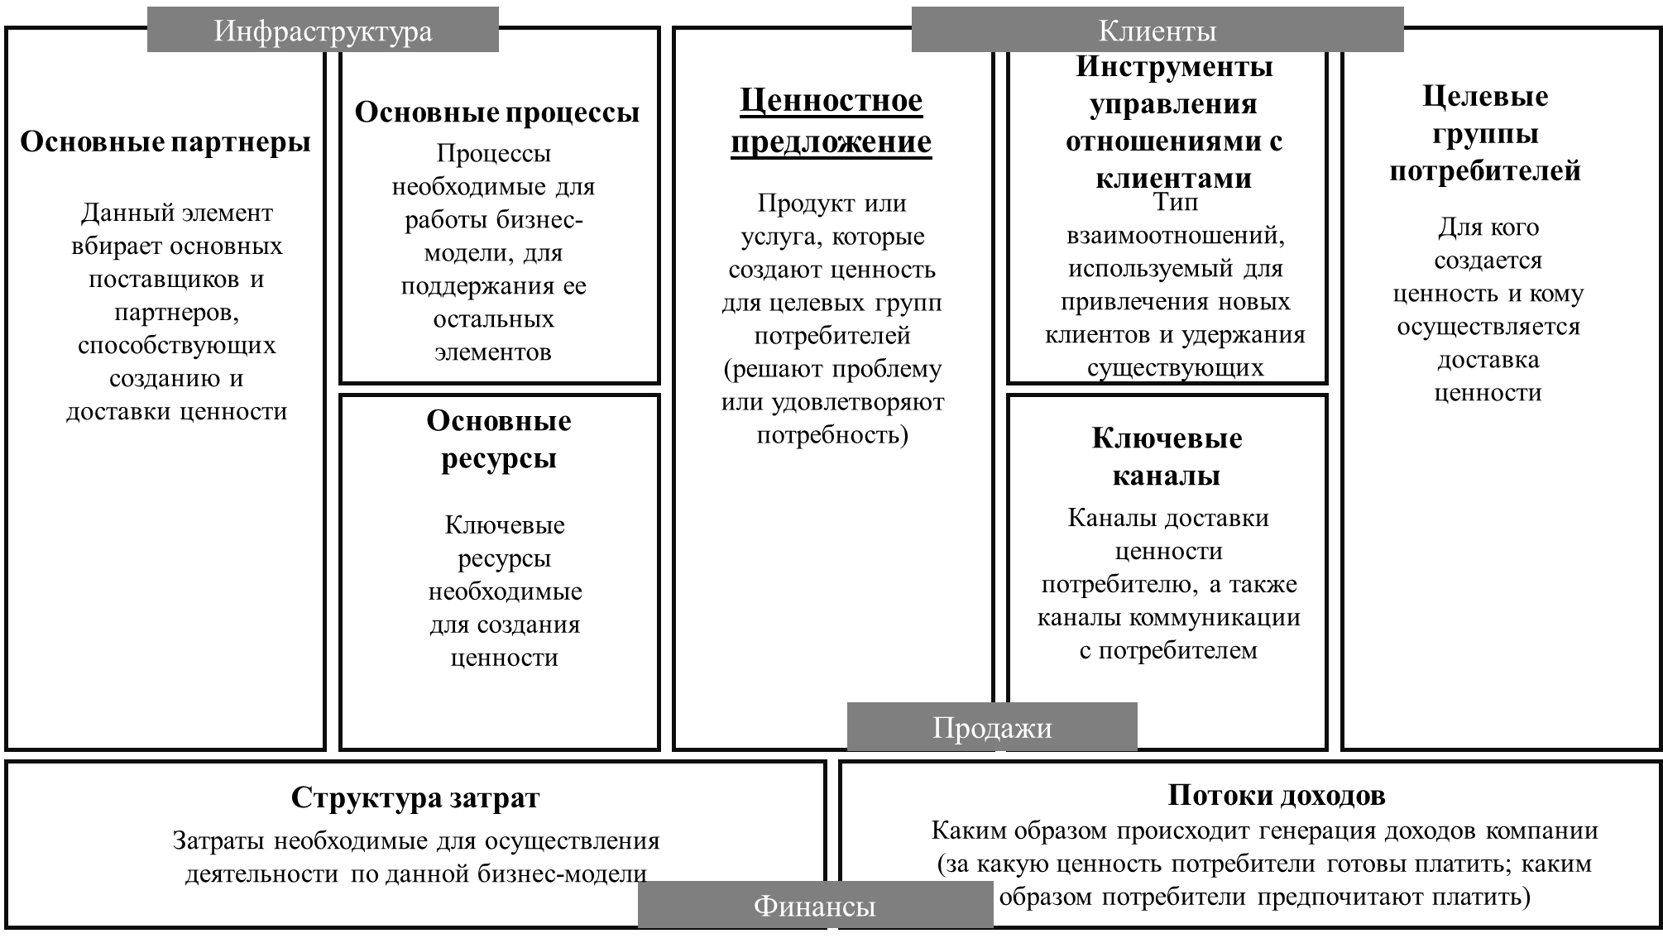
Подход «канва бизнес-модели» А. Остервальдера и И. Пинье

Приложение 6. IT-компании в области решений на основе искусственного интеллекта

Российские технологические компании, предлагающие информационные продукты и услуги на основе практических приложений искусственного интеллекта
Название и сайт компании | Технологические компетенции и предлагаемые решения
Селадо  https://celado-ai.ru/ | Широкий спектр технологических компетенций для разработки решений, направленных на оптимизацию и автоматизацию бизнес-процессов в сферах логистики, продаж, промышленности, ритейла, маркетинга
Yva.ai  https://www.yva.ai/ru | Внедрение технологий искусственного интеллекта в сфере HR
TerraLink  https://www.terralink.ru/ | Прогнозирование отказов оборудования на базе технологий машинного обучения
Cognitive Technologies https://www.cognitive.ru/ | Системы:  *компьютерного зрения;  *автономного вождения для наземного транспорта.  Система:  *электронного документооборота;  *автоматизации планирования, размещения заказа и работы с договорами по 223-ФЗ.  *Автоматизация закупок
Macroscop,  https://macroscop.com/ | *ПО для IP-камер в целях управления масштабируемыми системами видеонаблюдения  *Видеоаналитика
Just AI  https://just-ai.com/ | *Голосовые AI-ассистенты для поддержки клиентов и оптимизации затрат контакт-центра  *Платформа для создания чат-ботов
Rubbles  https://rubbles.ru/ | *Предсказание сбоев оборудования: создание цифрового двойника производства, интерактивных подсказчиков  *Оптимизация продаж и закупок: прогнозирование спроса – регулярного и с учетом промо-активностей; планирование поставок; оптимизация каналов дистрибуции  *Оптимизация кросс-продаж: клиентская аналитика; продуктовые рекомендации (next best offer); противодействие оттоку  *Персональные рекомендации в цифровых каналах: создание контента для повышения вовлечение клиентов  *Планирование маркетинговых активностей
VOCORD  https://www.vocord.ru/ | *Распознавание номеров и фиксация нарушений ПДД  *Видеонаблюдение и видеоаналитика  *Умные парковки
ntechlab  https://ntechlab.ru/ | Распознавание лиц на основе нейронных сетей
Mallenom  https://www.mallenom.ru/ | *Системы видеоаналитики и промышленного контроля (в том числе качества продукции) на основе технологий компьютерного зрения  *Видеоконтроль и учет автотранспорта/ ж/д транспорта
Naumen  https://ai.naumen.ru/ | *Платформа на основе ИИ для внедрения голосовых и текстовых роботов в клиентский сервис  *Платформа для построения систем интеллектуального мониторинга и анализа экосистемы предприятия  *Система интеллектуальной обработки юридически значимых документов  *Система интеллектуального поиска в корпоративных хранилищах и открытых источниках компании
Fujitsu  https://www.fujitsu.com/ | *Технологические решения для компаний в рамках таких областей, как ритейл, промышленность, финансовый сектор, автопром
Sever.AI  https://sever.ai/ | Внедрение технологий искусственного интеллекта в сфере HR
VisionLabs  https://visionlabs.ai/ru/ | Система распознавания и анализа лиц на изображениях и в видео потоке
Neurodata Lab  https://neurodatalab.com/ | Алгоритмы компьютерного зрения для распознавания эмоций человека по моментальному снимку или видео
Neurobotics
https://neurobotics.ru/
Ivideon
https://ru.ivideon.com/

Пахомова Н.В. Переход к циркулярной экономике и замкнутым цепям поставок как фактор устойчивого развития / Н.В. Пахомова, К.К. Рихтер, М.А. Ветрова // Вестник Санкт – Петербургского университета. Сер.5, Экономика. – 2017 – Т33 - №2 – С.245.
Мингалева Ж. А. Идеи устойчивого развития: «яблоко раздора» или платформа для объединения? / Ж. А. Мингалева // Вестник Московского Университета. Серия 6, Экономика. - 2017. № 6. – С. 31.
Составлено автором по: Пахомова Н.В. Переход к циркулярной экономике и замкнутым цепям поставок как фактор устойчивого развития / Н.В. Пахомова, К.К. Рихтер, М.А. Ветрова // Вестник Санкт – Петербургского университета. Сер.5, Экономика. – 2017 – Т33 - №2 – С. 245; Ветрова М. А. Обоснование стратегических и операционных решений предприятий в условиях перехода к циркулярной экономике: диссертации на соискание ученой степени кандидата экономических наук: 08.00.05. – Санкт-Петербургский государственный университет, Санкт-Петербург, 2018 – С. 4-8.
Составлено автором по: Ветрова М. А. Обоснование стратегических и операционных решений предприятий в условиях перехода к циркулярной экономике: диссертации на соискание ученой степени кандидата экономических наук: 08.00.05. – Санкт-Петербургский государственный университет, Санкт-Петербург, 2018 – С. 34; Andrew J. Hoffman &Susse Georg. Business and the Natural EnvironmentA Research Overview / Andrew J. Hoffman &Susse Georg. – London and New York: Routledge, 2018. – 107 p.; Pagoropoulos, A. Pigosso,D. C. A.McAloone, T. C. The emergent role of digital technologies in the Circular Economy: A review / A.Pagoropoulos, D. C. A.Pigosso,T. C. McAloone // The 9th CIRP IPSS Conference: Circular Perspectives on Product/Service-Systems. - 2017. – P.19 - 24.; Mont, O. Plepys, A. et al. Business model innovation for a circular economy drivers and barriers for the Swedish industry – the voice of REES companies / O. Mont, A. Plepys, et al. // Mistra REES. – 2017. – P. 13; Casey, D. Sieber, S. Employees, Sustainability and Motivation: Increasing Employee Engagement by Addressing Sustainability and Corporate Social Responsibility / D. Casey, S. Sieber // Research in Hospitality Management. – 2016. vol. 6. № 1 - Р. 69; Зомонова Э.М. Понятие и принципы «зеленой» экономики / Э.М. Зомонова // АНИ: экономика и управление.Т.5. - 2016. № 1 (14). – С.1.; Kumar, P.Polonsky,M. J. An analysis of the green consumer domain within sustainability research: 1975 to 2014 / P. Kumar, M. J.Polonsky // Australasian Marketing Journal. - 2017. № 25. – P.85; Sachdeva, S. Jordan, J. Mazar, N. Green consumerism: moral motivations to a sustainable future / S. Sachdeva, J. Jordan, N. Mazar// Current Opinion in Psychology. - 2015. № 6. – P.60.
Andrew J. Hoffman &Susse Georg. Business and the Natural EnvironmentA Research Overview / Andrew J. Hoffman &Susse Georg. – London and New York: Routledge, 2018. – 107 p.
Nußholz, J. L. K. A circular business model mapping tool for creating value from prolonged product lifetime and closed material loops / J. L. K. Nußholz // Journal of Cleaner Production. – 2018. №197. – P. 188.
Пахомова Н.В. Переход к циркулярной экономике и замкнутым цепям поставок как фактор устойчивого развития / Н.В. Пахомова, К.К. Рихтер, М.А. Ветрова // Вестник Санкт – Петербургского университета. Сер.5, Экономика. – 2017 – Т33 - №2 – С.244-268.
Ветрова М. А. Обоснование стратегических и операционных решений предприятий в условиях перехода к циркулярной экономике: диссертации на соискание ученой степени кандидата экономических наук: 08.00.05. – Санкт-Петербургский государственный университет, Санкт-Петербург, 2018 – С. 34.
Rizos, V. Tuokko, K. Behrens, A. The Circular Economy A review of definitions, processes and impacts / V. Rizos, K. Tuokko, A. Behrens// CEPS Research Reports. - 2017. № 8. – P.3.
Предложено автором по: Ветрова М. А. Обоснование стратегических и операционных решений предприятий в условиях перехода к циркулярной экономике: диссертации на соискание ученой степени кандидата экономических наук: 08.00.05. – Санкт-Петербургский государственный университет, Санкт-Петербург, 2018 – 432 с.; Rizos, V. Tuokko, K. Behrens, A. The Circular Economy A review of definitions, processes and impacts / V. Rizos, K. Tuokko, A. Behrens// CEPS Research Reports. - 2017. № 8. – P.9.
Sousa Jabbour, A. Chiappetta Jabbour, C. et al. Industry 4.0 and the circular economy: a proposed research agenda and original roadmap for sustainable operations / A. Sousa Jabbour, C. Chiappetta Jabbour, et al.// Ann Oper Res. - 2018. № 270. – P. 275.
Vermunt, D.A. Negro, S. O. et al. Exploring barriers to implementing different circular business models/ D.A. Vermunt, S. O. Negro, et al. // Journal of Cleaner Production. - 2019. № 222. – P.891; Пахомова Н.В. Переход к циркулярной экономике и замкнутым цепям поставок как фактор устойчивого развития / Н.В. Пахомова, К.К. Рихтер, М.А. Ветрова // Вестник Санкт – Петербургского университета. Сер.5, Экономика. – 2017 – Т33 - №2 – С.4
Vermunt, D.A. Negro, S. O. et al. Exploring barriers to implementing different circular business models/ D.A. Vermunt, S. O. Negro, et al. // Journal of Cleaner Production. - 2019. № 222. – P.892.
Пахомова Н.В. Переход к циркулярной экономике и замкнутым цепям поставок как фактор устойчивого развития / Н.В. Пахомова, К.К. Рихтер, М.А. Ветрова // Вестник Санкт – Петербургского университета. Сер.5, Экономика. – 2017 – Т33 - №2 – С.3.
Ветрова М. А. Обоснование стратегических и операционных решений предприятий в условиях перехода к циркулярной экономике: диссертации на соискание ученой степени кандидата экономических наук: 08.00.05. – Санкт-Петербургский государственный университет, Санкт-Петербург, 2018 – 432 с.
Модифицировано автором по: World Business Council for Sustainable Development. CEO guide to the circular economy. – 2015. – P.7; Ветрова М. А. Обоснование стратегических и операционных решений предприятий в условиях перехода к циркулярной экономике: диссертации на соискание ученой степени кандидата экономических наук: 08.00.05. – Санкт-Петербургский государственный университет, Санкт-Петербург, 2018 – 432 с.; Пахомова Н.В. Переход к циркулярной экономике и замкнутым цепям поставок как фактор устойчивого развития / Н.В. Пахомова, К.К. Рихтер, М.А. Ветрова // Вестник Санкт – Петербургского университета. Сер.5, Экономика. – 2017 – Т33 - №2 – С.244-268.
Составлено автором по: Ветрова М. А. Обоснование стратегических и операционных решений предприятий в условиях перехода к циркулярной экономике: диссертации на соискание ученой степени кандидата экономических наук: 08.00.05. – Санкт-Петербургский государственный университет, Санкт-Петербург, 2018 – 432 с.; World Business Council for Sustainable Development. CEO guide to the circular economy. – 2015. – P. 14-18; Vermunt, D.A. Negro, S. O. et al. Exploring barriers to implementing different circular business models/ D.A. Vermunt, S. O. Negro, et al. // Journal of Cleaner Production. - 2019. № 222. – P.893-894; URL: https://www.veolia.com.ru/ru/o-nas/gruppa-kompaniy-veolia (дата обращения: 28.02.2020); URL: https://www.caterpillar.com/en/company/sustainability/remanufacturing.html (дата обращения: 28.02.2020); URL: https://www.lushusa.com/stories/article_10-things-lush-packaging.html (дата обращения: 15.03.2020); Nußholz, J. L. K. Circular business models: defining a concept and framing an emerging research field / J. L. K. Nußholz // Sustainability. – 2017. 9, 1810. – P. 4.
Vermunt, D.A. Negro, S. O. et al. Exploring barriers to implementing different circular business models/ D.A. Vermunt, S. O. Negro, et al. // Journal of Cleaner Production. - 2019. № 222. – P.893.
Там же
Там же
URL: https://www.apple.com/lae/environment/our-approach/ (дата обращения: 28.02.2020)
Составлено автором по: Rizos, V. Tuokko, K. Behrens, A. The Circular Economy A review of definitions, processes and impacts / V. Rizos, K. Tuokko, A. Behrens// CEPS Research Reports. - 2017. № 8. –P. 13-23; Rizos, V. Behrens, A. et al. The role of business in the circular economy: markets, processes and enabling policies / V. Rizos, A. Behrens, et al. // Report of a CEPS Task Force. - 2018. – P. 14-18; Blomsma, F. Pieroni, M. et al. Developing a circular strategies framework for manufacturing companies to support circular economy-oriented innovation / F. Blomsma, M. Pieroni, et al. // Journal of Cleaner Production. - 2019. № 241. – P. 11.
Singh, J. Sung, K., et al. “Challenges and Opportunities for Scaling up Upcycling Businesses – The Case of Textile and Wood Upcycling Businesses in the UK. /J. Singh, K. Sung, et al. //Resources, Conservation and Recycling.– 2019. №150. – Р.1.; Bridgens, B. Powell,M.,et al. Creative upcycling: Reconnecting people, materials and place throughmaking / B. Bridgens, M. Powell,et al. // Journal of Cleaner Production. - 2018. № 189. – P.146-148.; Cobo, S. Dominguez-Ramos, A.Irabien, A. From linear to circular integrated waste management systems: A review of methodological approaches / S. Cobo, A. Dominguez-Ramos, A.Irabien // Resources, Conservation & Recycling. - 2018. № 135. – P.280-281.
REN21. Renewables 2019 Global Status Report / Paris: REN21 Secretariat. – 2019. – P.19.
Kalmykova, Y. Sadagopan, M. Rosado, L. Circular economy – from review of theories and practices to development of implementation tools / Y. Kalmykova, M. Sadagopan, L. Rosado // Resources, Conservation & Recycling. – 2018. № 135. – P. 196.
Ветрова М. А. Обоснование стратегических и операционных решений предприятий в условиях перехода к циркулярной экономике: диссертации на соискание ученой степени кандидата экономических наук: 08.00.05. – Санкт-Петербургский государственный университет, Санкт-Петербург, 2018 – 432 с.
Rizos, V. Tuokko, K. Behrens, A. The Circular Economy A review of definitions, processes and impacts / V. Rizos, K. Tuokko, A. Behrens// CEPS Research Reports. - 2017. № 8. – P. 10
Ellen MacArthur Foundation. The new plastics economy: rethinking the future of plastics & catalyzing action. – 2017. – P. 42
Ветрова М. А. Обоснование стратегических и операционных решений предприятий в условиях перехода к циркулярной экономике: диссертации на соискание ученой степени кандидата экономических наук: 08.00.05. – Санкт-Петербургский государственный университет, Санкт-Петербург, 2018 – 432 с.
Ветрова М. А. Обоснование стратегических и операционных решений предприятий в условиях перехода к циркулярной экономике: диссертации на соискание ученой степени кандидата экономических наук: 08.00.05. – Санкт-Петербургский государственный университет, Санкт-Петербург, 2018 – С. 34.
Составлено автором по: Blomsma, F. Pieroni, M. et al. Developing a circular strategies framework for manufacturing companies to support circular economy-oriented innovation / F. Blomsma, M. Pieroni, et al. // Journal of Cleaner Production. - 2019. № 241. – P. 9; Ветрова М. А. Обоснование стратегических и операционных решений предприятий в условиях перехода к циркулярной экономике: диссертации на соискание ученой степени кандидата экономических наук: 08.00.05. – Санкт-Петербургский государственный университет, Санкт-Петербург, 2018 – С. 51.
Ратнер C. В. Циркулярная экономика: теоретические основы и практические приложения в области региональной экономики и управления / C. В. Ратнер // Инновации. - 2018. № 9 (239). – С. 33.
URL: https://ecounion.ru/o-nas/deyatelnost/ (дата обращения: 03.04.2020)
Составлено автором по: Rizos, V. Tuokko, K. Behrens, A. The Circular Economy A review of definitions, processes and impacts / V. Rizos, K. Tuokko, A. Behrens// CEPS Research Reports. - 2017. № 8. – 44 p.; Rizos, V. Behrens, A. et al. The role of business in the circular economy: markets, processes and enabling policies / V. Rizos, A. Behrens, et al. // Report of a CEPS Task Force. - 2018. –80 p.
Пахомова Н.В. Переход к циркулярной экономике и замкнутым цепям поставок как фактор устойчивого развития / Н.В. Пахомова, К.К. Рихтер, М.А. Ветрова // Вестник Санкт – Петербургского университета. Сер.5, Экономика. – 2017 – Т33 - №2 – С.244-268.
Vermunt, D.A. Negro, S. O. et al. Exploring barriers to implementing different circular business models/ D.A. Vermunt, S. O. Negro, et al. // Journal of Cleaner Production. - 2019. № 222. – P.891.
Ветрова М. А. Обоснование стратегических и операционных решений предприятий в условиях перехода к циркулярной экономике: диссертации на соискание ученой степени кандидата экономических наук: 08.00.05. – Санкт-Петербургский государственный университет, Санкт-Петербург, 2018 – 432 с.
Там же
Там же
OECD. Business models for the circular economy: opportunities and challenges from a policy perspective – Paris: OECD Publishing, 2018. – P. 14.
Tonelli, M. Cristoni, N. Strategic management and the circular economy / M. Tonelli, N. Cristoni. - Routledge, 2019. – P. 74-80
Там же
Составлено автором по: Tonelli, M. Cristoni, N. Strategic management and the circular economy / M. Tonelli, N. Cristoni. - Routledge, 2019. – P. 74-81; Pagoropoulos, A. Pigosso,D. C. A.McAloone, T. C. The emergent role of digital technologies in the Circular Economy: A review / A.Pagoropoulos, D. C. A.Pigosso,T. C. McAloone // The 9th CIRP IPSS Conference: Circular Perspectives on Product/Service-Systems. - 2017. – P.19 - 24.
Составлено автором по: Pagoropoulos, A. Pigosso,D. C. A.McAloone, T. C. The emergent role of digital technologies in the Circular Economy: A review / A.Pagoropoulos, D. C. A.Pigosso,T. C. McAloone // The 9th CIRP IPSS Conference: Circular Perspectives on Product/Service-Systems. - 2017. – P.19 – 24; MissionC, Fountech.Solutions. Leveraging artificial intelligence to advance circular economy / MissionC, Fountech.Solutions // A collaborative white paper. – 2020. – P.22.; Tonelli, M. Cristoni, N. Strategic management and the circular economy / M. Tonelli, N. Cristoni. - Routledge, 2019. – P. 73-81; Bressanelli, G. Adrodegari, F. et al. Exploring how usage-focused business models enable circular economy through digital technologies/ G. Bressanelli, F. Adrodegari, et al.// Sustainability. - 2018. № 10 (639). – P.10-17. Hedberg, A. et al. Creating a digital roadmap for a circular economy / A. Hedberg et al.// Discussion paper: Sustainable prosperity for Europe Programme. European policy centre. – 2019. – P. 7.
URL: https://www.electroluxgroup.com/en/wp-content/uploads/sites/2/2018/10/food-heroes-20.pdf (Дата обращения: 29.03.2020)
Bressanelli, G. Adrodegari, F. et al. Exploring how usage-focused business models enable circular economy through digital technologies/ G. Bressanelli, F. Adrodegari, et al.// Sustainability. - 2018. № 10 (639). –P.12.
Blomsma, F. Pieroni, M. et al. Developing a circular strategies framework for manufacturing companies to support circular economy-oriented innovation / F. Blomsma, M. Pieroni, et al. // Journal of Cleaner Production. - 2019. № 241. – P. 1-17.
Vermunt, D.A. Negro, S. O. et al. Exploring barriers to implementing different circular business models/ D.A. Vermunt, S. O. Negro, et al. // Journal of Cleaner Production. - 2019. № 222. – P.891-902.
Varajão, J. et al. IT/IS outsourcing in large companies – motivations and risks / J. Varajão et al. // Procedia Computer Science. – 2017. № 121. – P. 1049.
Grama, A. Păvăloaia, V.-D. Outsourcing IT – the alternative for a successful Romanian SME / A. Grama, V.-D. Păvăloaia // Procedia Economics and Finance. – 2014. № 15. – P. 1408, 1411.
Metelskaia, L. et al. A business model template for AI solutions / L. Metelskaia et al. // ICIST’ 18: Proceedings of the International Conference on intelligent Science and Technology. – 2018. – P. 36.
Составлено автором на основе таблиц 1, 2, 4 и рисунков 2, 3
Составлено автором на основе рисунка 2
Составлено автором на основе таблиц 1, 2 и рисунка 3
Составлено автором на основе таблиц 1, 2 и рисунков 4,5; а также по: Blomsma, F. Pieroni, M. et al. Developing a circular strategies framework for manufacturing companies to support circular economy-oriented innovation / F. Blomsma, M. Pieroni, et al. // Journal of Cleaner Production. - 2019. № 241. – P. 9.
Vermunt, D.A. Negro, S. O. et al. Exploring barriers to implementing different circular business models/ D.A. Vermunt, S. O. Negro, et al. // Journal of Cleaner Production. - 2019. № 222. – P.891-902.
Составлено на основе таблицы 4
Gürel, E. Tat, M. SWOT analysis: a theoretical review / E. Gürel, M. Tat // The Journal of International Social Research. – 2017. – vol. 10. № 51. – P. 994 – 1006.
Составлено на основе таблицы 4
Спиридонова, Е. А. Управление инновациями: учебник и практикум для вузов / Е. А. Спиридонова. — Москва: Издательство Юрайт, 2020. — С. 202..
Gürel, E. Tat, M. SWOT analysis: a theoretical review / E. Gürel, M. Tat // The Journal of International Social Research. – 2017. – vol. 10. № 51. – P. 994 – 1006.
Пипия, Л. К. Дорогокупец, В. С. и др. Искусственный интеллект: цели, задачи и особенности применения / Л. К. Пипия, В. С. Дорогокупец, и др.// Наука за рубежом. - 2018. № 69 – 40 с
Coca-Cola HBC Обязательства в области устойчивого развития на период до 2025 года / Coca-Cola HBC. URL: https://ru.coca-colahellenic.com/media/10334/2025_1-sustainability-commitments_rus-hirozontal.pdf
MissionC, Fountech.Solutions. Leveraging artificial intelligence to advance circular economy / MissionC, Fountech.Solutions // A collaborative white paper. – 2020. –P.10.
Metelskaia, L. et al. A business model template for AI solutions / L. Metelskaia et al. // ICIST’ 18: Proceedings of the International Conference on intelligent Science and Technology. – 2018. – P. 36.
Ellen MacArthur Foundation. Artificial Intelligence and the circular economy - AI as a tool to accelerate the transition. – 2019. – Р. 9 -11.
Там же.
J Wright S. How AI Technologies Can Benefit a Circular Economy to be Real, Relevant and Revenue Generator? – 2019. / S. J Wright. URL: https://www.stephenjwright.com/ai-and-a-circular-economy (дата обращения: 20.03.2020).
РАЭК, НИУ ВШЭ. Цифровая экономика от теории к практике: как российский бизнес использует искусственный интеллект / Исследование РАЭК, НИУ ВШЭ при поддержке Microsoft. – 2019. – С. 16.
URL: https://news.microsoft.com/ru-ru/business-leaders-age-of-ai/ (дата обращения: 05.05. 2020)
РАЭК, НИУ ВШЭ. Цифровая экономика от теории к практике: как российский бизнес использует искусственный интеллект / Исследование РАЭК, НИУ ВШЭ при поддержке Microsoft. – 2019. – С. 22.
Ellen MacArthur Foundation. Artificial Intelligence and the circular economy - AI as a tool to accelerate the transition. – 2019. – Р. 5.
РАЭК, НИУ ВШЭ. Цифровая экономика от теории к практике: как российский бизнес использует искусственный интеллект / Исследование РАЭК, НИУ ВШЭ при поддержке Microsoft. – 2019. – С. 6.
Gierej, S. The framework of business model in the context of Industrial Internet of Things / S. Gierej // Procedia Engineering. – 2017. № 182. – P. 210.
Составлено автором по: Osterwalder, A. Pigneur, Y. Business model generation: a handbook for visionaries, game changers, and challengers / A. Osterwalder, Y. Pigneur // John Wiley & Sons. – 2010. – 288 p.; Coes, B. Critically assessing the strengths and limitations of the business model canvas: master thesis business administration. – University of Twente, Nijverdal, 2014. – 99 p.
Ветрова М. А. Обоснование стратегических и операционных решений предприятий в условиях перехода к циркулярной экономике: диссертации на соискание ученой степени кандидата экономических наук: 08.00.05. – Санкт-Петербургский государственный университет, Санкт-Петербург, 2018 – С. 66.
На основе: Metelskaia, L. et al. A business model template for AI solutions / L. Metelskaia et al. // ICIST’ 18: Proceedings of the International Conference on intelligent Science and Technology. – 2018. – P. 38; Osterwalder, A. Pigneur, Y. Business model generation: a handbook for visionaries, game changers, and challengers / A. Osterwalder, Y. Pigneur // John Wiley & Sons. – 2010. – P. 29 – 30.
Составлено по материалам компании
Составлено автором по: Ellen MacArthur Foundation. Artificial Intelligence and the circular economy - AI as a tool to accelerate the transition. – 2019. – р. 39; J Wright S. How AI Technologies Can Benefit a Circular Economy to be Real, Relevant and Revenue Generator? – 2019. / S. J Wright. URL: https://www.stephenjwright.com/ai-and-a-circular-economy (дата обращения: 20.03.2020); Ellen MacArthur Foundation. The new plastics economy: rethinking the future of plastics & catalyzing action. – 2017. – P. 41.
Составлено автором по: Ellen MacArthur Foundation. Artificial Intelligence and the circular economy - AI as a tool to accelerate the transition. – 2019. – р. 39; J Wright S. How AI Technologies Can Benefit a Circular Economy to be Real, Relevant and Revenue Generator? – 2019. / S. J Wright. URL: https://www.stephenjwright.com/ai-and-a-circular-economy (дата обращения: 20.03.2020); MissionC, Fountech.Solutions. Leveraging artificial intelligence to advance circular economy / MissionC, Fountech.Solutions // A collaborative white paper. – 2020. – 29 p.
MissionC, Fountech.Solutions. Leveraging artificial intelligence to advance circular economy / MissionC, Fountech.Solutions // A collaborative white paper. – 2020. – P. 12.
Составлено автором на основе таблицы 7
URL: https://celado-ai.ru/blog (дата обращения: 10.05.2020)
Byteant. Sustainability Technology: The Best Examples of Implementation. – 2019. URL: https://www.byteant.com/blog/5-great-examples-of-sustainable-technology-implementation/ (дата обращения: 10.05.2020)
Metelskaia, L. et al. A business model template for AI solutions / L. Metelskaia et al. // ICIST’ 18: Proceedings of the International Conference on intelligent Science and Technology. – 2018. – P. 38.
Составлено автором по материалам компании
Пархименко, В. А. Стреж, В. М. Бондаренко, М. Н. Маркетинг информационных технологий: особенности и инструменты / В. А. Пархименко, В. М. Стреж, М. Н. Бондаренко // Маркетинг в России и за рубежом. - 2012. № 5. – URL: https://dis.ru/library/523/32999/ (дата обращения 26.02.2020)
Metelskaia, L. et al. A business model template for AI solutions / L. Metelskaia et al. // ICIST’ 18: Proceedings of the International Conference on intelligent Science and Technology. – 2018. – P. 39.
Metelskaia, L. et al. A business model template for AI solutions / L. Metelskaia et al. // ICIST’ 18: Proceedings of the International Conference on intelligent Science and Technology. – 2018. – P. 39-40.
Tonelli, M. Cristoni, N. Strategic management and the circular economy / M. Tonelli, N. Cristoni. - Routledge, 2019. – P. 95-96
URL: https://www.ellenmacarthurfoundation.org/our-story/partners (дата обращения: 15.05.2020)
World Business Council for Sustainable Development. CEO guide to the circular economy. – 2015. – 23 p.
Составлено автором по: URL:https://www.philips.iq/en/healthcare/services/maintenance-services/remote-services (Дата обращения: 18.03.2020); Goyen, M. Predictive maintenance in healthcare - If you can predict it, you can prevent it. / M. Goyen. – 2018. URL: https://healthmanagement.org/c/it/post/predictive-maintenance-in-healthcare-if-you-can-predict-it-you-can-prevent-it (Дата обращения: 18.03.2020)
Составлено автором по: Ветрова М. А. Обоснование стратегических и операционных решений предприятий в условиях перехода к циркулярной экономике: диссертации на соискание ученой степени кандидата экономических наук: 08.00.05. – Санкт-Петербургский государственный университет, Санкт-Петербург, 2018 – 432 с; Rizos, V. Tuokko, K. Behrens, A. The Circular Economy A review of definitions, processes and impacts / V. Rizos, K. Tuokko, A. Behrens// CEPS Research Reports. - 2017. № 8. – P. 5-7.
Модифицировано автором по: OECD. Business models for the circular economy: opportunities and challenges from a policy perspective – Paris: OECD Publishing, 2018. – Р.5.
World Business Council for Sustainable Development. CEO guide to the circular economy. – 2015. – Р. 15.
Составлено по: Rizos, V. Behrens, A. et al. The role of business in the circular economy: markets, processes and enabling policies / V. Rizos, A. Behrens, et al. // Report of a CEPS Task Force. - 2018. – P.5; Rizos, V. Tuokko, K. Behrens, A. The Circular Economy A review of definitions, processes and impacts / V. Rizos, K. Tuokko, A. Behrens// CEPS Research Reports. - 2017. № 8. – P. 9-16; OECD. Business models for the circular economy: opportunities and challenges from a policy perspective – Paris: OECD Publishing, 2018. – P. 16-17
Составлено автором по: Vermunt, D.A. Negro, S. O. et al. Exploring barriers to implementing different circular business models/ D.A. Vermunt, S. O. Negro, et al. // Journal of Cleaner Production. - 2019. № 222. – P.891-902.; Mont, O. Plepys, A. et al. Business model innovation for a circular economy drivers and barriers for the Swedish industry – the voice of REES companies / O. Mont, A. Plepys, et al. // Mistra REES. – 2017. – P. 29; Пахомова Н.В. Переход к циркулярной экономике и замкнутым цепям поставок как фактор устойчивого развития / Н.В. Пахомова, К.К. Рихтер, М.А. Ветрова // Вестник Санкт – Петербургского университета. Сер.5, Экономика. – 2017 – Т33 - №2 – С.244-268.; OECD. Business models for the circular economy: opportunities and challenges from a policy perspective – Paris: OECD Publishing, 2018. – Р. 7.; Edbring, E.G Lehner, M. Mont, O. Exploring consumer attitudes to alternative models of consumption: motivations and barriers / E.G Edbring, M. Lehner, O. Mont. // Journal of Cleaner Production. - 2016. № 123. – P.5-15; Ветрова М. А. Обоснование стратегических и операционных решений предприятий в условиях перехода к циркулярной экономике: диссертации на соискание ученой степени кандидата экономических наук: 08.00.05. – Санкт-Петербургский государственный университет, Санкт-Петербург, 2018 – С. 94 – 97.
Составлено автором по: Tura, N. Hanski, J. et al. Unlocking circular business: A framework of barriers and drivers/ N. Tura, J. Hanski, et al. // Journal of Cleaner Production. - 2019. № 212. – P. 90-98.; Vermunt, D.A. Negro, S. O. et al. Exploring barriers to implementing different circular business models/ D.A. Vermunt, S. O. Negro, et al. // Journal of Cleaner Production. - 2019. № 222. – P.891-902.; Mont, O. Plepys, A. et al. Business model innovation for a circular economy drivers and barriers for the Swedish industry – the voice of REES companies / O. Mont, A. Plepys, et al. // Mistra REES. – 2017. – P. 29; Ратнер C. В. Циркулярная экономика: теоретические основы и практические приложения в области региональной экономики и управления / C. В. Ратнер // Инновации. - 2018. № 9 (239). – С. 34; Пахомова Н.В. Переход к циркулярной экономике и замкнутым цепям поставок как фактор устойчивого развития / Н.В. Пахомова, К.К. Рихтер, М.А. Ветрова // Вестник Санкт – Петербургского университета. Сер.5, Экономика. – 2017 – Т33 - №2 – С.244-268.
Модифицировано автором по: Osterwalder, A. Pigneur, Y. Business model generation: a handbook for visionaries, game changers, and challengers / A. Osterwalder, Y. Pigneur // John Wiley & Sons. – 2010. – P. 23-48.
Составлено автором на основе сайтов представленных в таблице компаний

